Настоящий Коллективный договор (далее - Договор) является правовым актом, регулирующим социально-трудовые отношения в государственном бюджетном стационарном учреждение социального обслуживания системы социальной защиты населения «Томаровский психоневрологический интернат» (далее - интернат) устанавливающий взаимные обязательства между работниками и работодателем.

- ОБЩИЕ ПОЛОЖЕНИЯ

1.1. Коллективный договор ГБСУСОССЗН «Томаровский психоневрологический интернат» заключен между работодателем, в лице директора Волобуева Владимира Викторовича, действующего на основании Устава, утвержденного приказом управления социальной защиты населения Белгородской области от 25 июня 2015 года №134 и работниками интерната в лице председателя профсоюзной организации Тищенко Натальи Александровны, представляющей интересы работников.
1.2. Настоящий коллективный договор является правовым актом, регулирующим социально-трудовые и профессиональные отношения между работодателем и работниками на основе взаимно согласованных интересов сторон.
1.3. Предметом настоящего договора являются дополнительные по сравнению с законодательством положения об охране труда и его оплате, социальном и жилищно-бытовом обслуживании работников организации, гарантии и льготы, предоставляемые работодателем.
1.4. В Коллективном договоре так же конкретизируются основные положения законодательства о труде, которые отнесены для разрешения через коллективный договор (ст. 40 ТК РФ) или иные локальные нормативные акты.
1.5. Стороны присоединяются к отраслевому (профессиональному) тарифному соглашению и обязуются соблюдать все его требования. Если в течение срока действия настоящего коллективного договора, будут заключены новые региональные или отраслевые соглашения, то стороны обязуются выполнять все их требования.
1.6. Коллективный договор заключен в соответствии с действующим законодательством Российской Федерации.
1.7. Коллективный договор добровольно разработан и заключен равноправными сторонами, на основе соблюдения норм законодательства, полномочий представителей сторон, свободы выбора, обсуждения и решения вопросов, составляющих его содержание, реальности обеспечения принятых обстоятельств и контроля за их выполнением. Стороны принимают на себя обязательства, определенные в коллективном договоре.
Действие настоящего коллективного договора распространяется на работников интерната - членов профсоюза работников госучреждений РФ, а также работников, не являющих членами профсоюза.
1.8. Коллективный договор действует с 1 января 2019 года по 31 декабря 2021 года (3 года).
Коллективный договор сохраняет свое действие на период реорганизации, организации, а в случае ликвидации - в течение всего срока проведения ликвидации организации.
Изменения и дополнения коллективного договора в течение срока его действия производятся только по взаимному согласию сторон в порядке, установленном законом. При приеме на работу Работодатель или его представитель обязан ознакомить работника с настоящим Договором.
Коллективный договор в 7- ми дневный срок со дня заключения должен пройти уведомительную регистрацию в управлении по труду и занятости населения.
1.9. Работодатель и должностные лица признают права Профкома на ведение коллективных переговоров и заключение коллективного договора от имени работников интерната, на представительство их интересов в области труда и связанных с трудом иных социально-экономических отношений.

- ОБЯЗАННОСТИ СТОРОН

2.1. Работодатель принимает Профсоюз как единственного представителя трудового коллектива, организацию в области труда, связанную с трудом иных социально-экономических интересов работников: профессий, квалификаций, трудовым договором (контрактом).
Работодатель обязуется:
- добиваться стабильного финансового положения интерната;
- обеспечивать сохранность имущества интерната;
- учитывать мнение Профсоюза по проектам текущим и перспективным планов и программ;
- обеспечивать выполнение законодательства по занятости и гарантиям реализации права граждан на труд, представлять профорганам информацию о создании и ликвидации рабочих мест;
- создавать дополнительные рабочие места для трудоустройства высвобождаемых лиц;
- внимательно относиться к нуждам и запросам работников.
2.2. Профсоюз обязуется:
- содействовать эффективной работе ГБСУСОССЗН «Томаровский психоневрологический интернат» присущими профсоюзам методами и средствами;
- нацеливать работников на полное, своевременное и качественное выполнение своих трудовых обязанностей;
- контролировать соблюдение Работодателем законодательства о труде и охране труда, соглашений, настоящего коллективного договора, других актов, действующих в соответствии с законодательством в ГБСУСОССЗН «Томаровский психоневрологический интернат»;
- содействовать реализации настоящего Коллективного договора, снижению социальной напряженности в коллективе, стабилизации повышению эффективности работы интерната, укреплению трудовой производственной дисциплины присущими Профсоюзу методами;
- не организовывать забастовок по вопросам, включенным в настоящий Коллективный договор при условии их выполнения;
- проводить работу по защите экономических и профессиональных интересов работников – членов Профсоюза;
- представлять и защищать законные права и коллективные интересы работников интерната в органах законодательной и исполнительной власти;
- оказывать методическую, организационную и правовую помощь членам Профсоюза.
2.3.Работодатель по соглашению с профсоюзным комитетом интерната:
- рассматривает вопросы, связанные с изменением структуры организации сокращением численности, штата интерната, увольнением работников по своей инициативе;
- устанавливает порядок замещения вакантных рабочих мест и должностей с представлением преимущественного права работникам организации;
- устанавливается порядок и периодичность повышения квалификационных разрядов.
2.4. Работники обязуются:
- своевременно, качественно и в полном объеме выполнять обязанности по трудовому договору;
- соблюдать Правила внутреннего трудового распорядка, установленный режим труда, правила и инструкции по охране труда;
- повышать качество обслуживания получателей социальных услуг, производительность труда;
- беречь имущество ГБСУСОССЗН «Томаровский психоневрологический интернат»;
- создавать и сохранять благоприятную трудовую атмосферу среди работников, уважать права друг друга.

3. ТРУДОВЫЕ ОТНОШЕНИЯ

3.1. Действие настоящего коллективного договора распространяются на всех работников организации.
Профсоюз обязуется содействовать эффективной работе в Учреждении:
а) проведение общих профсоюзных собраний;
б) проведение заседаний профкома;
в) проведение расширенных заседаний профсоюза.
3.2. Прием на работу осуществляется в соответствии со ст. 68 ТК РФ.
3.3. Трудовые отношения при поступлении на работу оформляются
заключением письменного трудового договора (контракта), как на неопределенный срок, так и на определенный срок не более 5 лет, а также на время выполнения определенной работы.
Трудовой договор (контракт) для выполнения работы, которая несет постоянный характер, заключается на неопределенный срок.
3.4. Условия трудовых договоров (контрактов) не могут ухудшать положения работников по сравнению с действующим законодательством, отраслевым соглашением, коллективным договором.
3.5. Прием на работу специалистов может производиться на конкурсной основе. Положение о конкурсе утверждается работодателем по согласованию с профсоюзом.
3.6. На основании ст. 65 ТК РФ при заключении трудового договора лицо, поступающее на работу, предъявляет работодателю:
- паспорт или иной документ, удостоверяющий личность;
- трудовую книжку, за исключением случаев, когда трудовой договор заключается впервые или работник поступает на работу на условиях совместительства;
- страховое свидетельство государственного пенсионного страхования, ИНН;
- документы воинского учета - для военнообязанных и лиц, подлежащих призыву на военную службу;
- документ об образовании, о квалификации или наличии специальных знаний - при поступлении на работу, требующую специальных знаний или специальной подготовки.
3.7. Прием на работу (ст. 68 ТК РФ) оформляется приказом (распоряжением) директора, изданным на основании заключенного трудового договора, объявляется работнику под роспись в трехдневный срок со дня подписания трудового договора.
При приеме на работу (до подписания трудового договора) работодатель обязан ознакомить работника с правилами внутреннего трудового распорядка, иными локальными нормативными актами, непосредственно связанными с трудовой деятельностью работника, коллективным договором.
3.8. В соответствии со ст. 69 ТК РФ обязательному предварительному медицинскому осмотру при заключении трудового договора подлежат лица, не достигшие возраста 18-ти лет, а также иные лица в случаях, предусмотренных ТК и иными нормативными правовыми актами.
3.9. При заключении трудового договора в нем по соглашению сторон может быть предусмотрено условие об испытании работника в целях проверки его соответствия получаемой работе, кроме случаев, оговоренных в трудовом кодексе на срок не более 3-х месяцев, а для отдельных категорий работников 6-ти месяцев (ст. 70 ТК РФ).
3.10. В соответствии со ст. 76 ТК РФ работодатель обязан отстранить от работы (не допускать к работе) работника:
- появившегося на работе в состоянии алкогольного, наркотического или иного токсического опьянения;
- не прошедшего в установленном порядке обучения и проверку знаний и навыков в области охраны труда;
- не прошедшего в установленном порядке обязательной медицинский осмотр;
- в других случаях, предусмотренных федеральным законами и иными нормативными правовыми актами РФ.
3.11. Прекращение трудового договора с сотрудником осуществлять на основании ст. 77 (общие основания прекращения трудового договора), ст.78 (расторжение трудового договора по соглашению сторон), ст.79 (прекращение срочного трудового договора), ст.80 (расторжение трудового договора по инициативе работника (по собственному желанию)) и ст.81 ТК РФ (расторжение трудового договора по инициативе работодателя).
3.12. Работодатель:
- за счет целевых средств оказывает материальную помощь особо нуждающимся работникам;
- при увольнении работника по сокращению штатов выплачивается выходное пособие в размере, установленном законодательством;
3.13. Работодатель по соглашению с профсоюзным комитетом организации:
- рассматривает вопросы, связанные с изменением структуры организации сокращением численности, штата интерната, увольнением работников по своей инициативе;
- устанавливает порядок замещения вакантных рабочих мест и должностей;
- устанавливается порядок и периодичность повышения квалификационных разрядов.
3.14. Работодатель и работники обязуются выполнять условия заключенного трудового договора (контракта). Работодатель не вправе требовать от работников выполнения работы, не обусловленной трудовым договором (контрактом). Перевод на другую работу без соглашения работника допускается лишь в случаях, указанных в законодательстве.
3.15. Передача интерната из подчинения одного органа в подчинение другого не прекращает действие трудового договора (контракта). При смене собственника интерната, а равно при его реорганизации (слиянии, присоединении разделении, преобразовании) трудовые отношения с согласия работника продолжаются, прекращение в этих случаях трудового договора (контракта) по инициативе работодателя возможно только при сокращении численности или штата работников вновь образованной организации.

4. РЕЖИМ РАБОЧЕГО ВРЕМЕНИ

4.1.Рабочее время - время, в течение которого работник в соответствии с правилами внутреннего трудового распорядка и условиями трудового договора должен исполнять трудовые обязанности, а так же иные периоды времени, которые в соответствии с Трудовым Кодексом Российской Федерации, другими федеральными законами и иными нормативными правовыми актами РФ относятся к рабочему времени.
4.2.При регулировании рабочего времени в ГБСУСОССЗН «Томаровский психоневрологический интернат» стороны исходят из того, что нормальная продолжительность рабочего времени не может превышать 40 часов в неделю, за исключением работников для которых законодательством установлена сокращенная продолжительность рабочего времени. Работодатель обязан вести учет времени фактически отработанного каждым работником.
4.3. При организации работы смен (непрерывное производство) в соответствии со ст. 103 Трудового кодекса РФ составляются графики, предусматривающие регулярные выходные дни. Графики утверждаются работодателем и профкомом.
4.4. В соответствии ч. 2 ст. 113 Трудового кодекса РФ в выходные и праздничные дни в интернате, для бесперебойного разрешения текущих неотложных вопросов может быть привлечение работников для дежурства, оплата производится согласно ст. 153 ТК РФ.
К дежурству могут привлекаться только служащие и рабочие по списку, согласованному с профкомом.
4.5. Накануне праздничных дней продолжительность работы сокращается на один час, как при 5 - дневной, так и при 6 - дневной рабочей неделе ст. 95 ТК РФ.
4.6. Согласно ст. 96 ТК РФ ночное время считается с 22-00 часов до 6-00 часов.
К работе в ночное время не допускаются беременные женщины, работники, не достигшие возраста 18 лет.
Доплата за работу в ночное время, выходные и праздничные дни производится согласно законодательству Российской Федерации.
4.7. Продолжительность ежедневной работы, время начала и окончания работы, время перерывов в работе, чередование рабочих и нерабочих дней, порядок перехода работников из смены в смену, в том числе в выходные и праздничные дни, устанавливаются графиком сменности, правилами внутреннего трудового распорядка дня в интернате, с соблюдением норм трудового законодательства, а именно согласно ст. 103, 104 Трудового кодекса РФ, допускается введение суммированного учета рабочего времени за учетный период (месяц, квартал и другое). Учетный период не может превышать одного года, а для учета рабочего времени работников, занятых на работах с вредными и (или) опасными условиями труда - три месяца.
Графики сменности утверждаются администрацией интерната и доводятся до сведения работников не позднее, чем за один месяц до введения их в действие.
4.8. Не допускается сокращения продолжительности рабочего времени с последующей отработкой в виде дополнительной рабочей смены, работа в течение 2-х смен подряд, запрещена (ст. 94 Трудового кодекса РФ).
4.9. При совмещении профессий (должностей), расширения зон обслуживания, увеличения объема работы или исполнения обязанностей временно отсутствующего работника без освобождения от работы, определенной трудовым договором Работнику производится доплата (ст. 151 ТК РФ).
4.10. Согласно ст. 93 ТК РФ работодатель предоставляет по просьбе женщин, имеющих детей в возрасте до 14 лет неполный рабочий день или неполную рабочую неделю с оплатой фактически отработанного времени.
Работодатель устанавливает неполный рабочий день или неполную рабочую неделю по просьбе беременной женщины, одного из родителей (опекуна, попечителя), имеющего ребенка в возрасте до 14 лет (ребенка инвалида в возрасте до 18 лет), а также лица, осуществляющие уход за больным членом семьи в соответствии с медицинским заключением.
При работе на условиях неполного рабочего времени оплата труда работника производится пропорционально отработанному им времени или в зависимости от выполненного им объема работ. Работа на условиях неполного рабочего времени не влечет для работников, каких-либо ограничений продолжительности ежегодного оплачиваемого отпуска, исчисления трудового стажа и других трудовых прав.
4.11. Согласно ст. 94 ТК РФ продолжительность ежедневной работы (смены) для инвалидов не может превышать времени в соответствии с медицинским заключением, выданным в установленном порядке.
4.12. В соответствии со ст. 97 ТК РФ работодатель имеет право в порядке, установленном Трудовым кодексом, привлекать работника к работе за пределами продолжительности рабочего времени:
- для сверхурочной работы – на основании ст. 99 ТК РФ;
- на условиях ненормированного рабочего дня ст. 101 ТК РФ.

5. ВРЕМЯ ОТДЫХА.

5.1. Время отдыха – это время, в течение которого работник освобожден от исполнения трудовых обязанностей.
Видами времени отдыха являются:
- перерывы в течение рабочего дня (смены);
- ежедневный (междусменный) отдых;
- выходные дни (еженедельный непрерывный отдых);
- нерабочие праздничные дни;
- отпуска.
Нерабочими праздничными днями в РФ согласно ст. 112 ТК РФ являются:
1, 2, 3, 4, 5, 6, 8 января – Новогодние каникулы;
7 января - Рождество Христово;
23 февраля - День защитника Отечества;
8 марта - Международный женский день;
1 мая - Праздник весны и Труда;
9 мая - День Победы;
12 июня - День России;
4 ноября - День народного единства.
Работникам предоставляется время отдыха в соответствии с трудовым законодательством и утвержденным графиком сменности.
Работникам предоставляются выходные дни (при пятидневной рабочей неделе - два выходных дня: суббота, воскресенье).
5.2. В соответствии со ст. 113 ТК РФ привлечение работников к работе в выходные и нерабочие праздничные дни допускается с письменного согласия работника в случае необходимости выполнения заранее непредвиденных работ, от срочного выполнения которых зависит в дальнейшем нормальная работа интерната в целом или ее отдельных структурных подразделений.

6. ОТПУСКА

6.1. Согласно ст. 350 Трудового кодекса Российской Федерации, Постановления Правительства Российской Федерации от 6 июня 2013 г. N 482 «О продолжительности ежегодного дополнительного оплачиваемого отпуска за работу с вредными и (или) опасными условиями труда, предоставляемого отдельным категориям работников» для работников интерната, с учетом фактически отработанного времени во вредных условиях труда, предоставляется ежегодный дополнительный оплачиваемый отпуск, согласно аттестации рабочих мест..
6.2.За длительный стаж работы в организации предоставляется дополнительный отпуск:
- более 10лет непрерывной работы в организации – 1 день;
- более 15 лет непрерывной работы в организации – 3 дня;
6.3. На основании ст. 115 ТК РФ, ежегодный основной оплачиваемый отпуск предоставляется работникам продолжительностью 28 календарных дней. Администрация обязуется предоставлять сотрудникам ежегодные отпуска в соответствии с утвержденным графиком отпусков. По соглашению между работником и работодателем ежегодный оплачиваемый отпуск может быть разделен на части. При этом хотя бы одна из частей этого отпуска должна быть не менее 14 календарных дней (ст. 125 ТК РФ).
График отпусков с учетом ст. 123 ТК РФ, утверждается не позднее, чем за две недели до наступления календарного года и обязателен как для работодателя, так и для работников.
6.4. Работодатель в исключительных случаях, по Постановлению Правительства Российской Федерации в интересах коллектива и создания лучших условий для отдыха, может перевести день отдыха, на другой день с тем, чтобы объединить его с ближайшим праздничным днем (ст. 112 ТК РФ).
6.5. Работник имеет право на беспрепятственное получение краткосрочного отпуска без сохранения заработной платы помимо случаев, предусмотренных законодательством (ст.128 ТК РФ), а также в связи:
а) со свадьбой самого работника - 3 дня;
б) со свадьбой детей - 3 дня;
в) смертью близких родственников - 3 дня;
г) с переездом на новое место жительства - 1 день;
д) для начала занятий 1 сентября, родителям первоклассников -1 день;
е) проводов детей в армию 3 дня.
6.6. Стороны договорились, в соответствии ст. 101 Трудового кодекса РФ и Постановления Правительства Белгородской области от 27.05.2005 года №111-пп установить и оплачивать за счет средств на оплату труда дополнительные отпуска за ненормированный рабочий день по следующим должностям:
- директор;
- главный бухгалтер;
- специалист по закупкам;
- бухгалтер;
- водитель.
В соответствии ст. 119 Трудового кодекса Российской Федерации, ежегодный дополнительный оплачиваемый отпуск работникам с ненормированным рабочим днем, и Постановления Белгородской области от 27.05.2005 года №111-пп «О порядке предоставления ежегодного дополнительного оплачиваемого отпуска работникам с ненормированным рабочим днем в организациях, финансирующих за счет областного бюджета» согласно должностей, указанных в первом абзаце настоящего пункта предусмотрен порядок, в соответствии которого, предоставляются дни дополнительного отпуска за ненормированный рабочий день, а именно:
- директор согласно контракта;
- гл.бухгалтер согласно трудового договора;
- спец. по закупкам 3 календарных дня;
- бухгалтер 3 календарных дня;
- водитель 3 календарных дня.
По специфики деятельности и выполнения нормативных актов Российской Федерации, Устава утвержденного приказом управления социальной защиты населения Белгородской области от 25 июня 2015 года №134, стандарта, должностных обязанностей работников ГБСУСОССЗН «Томаровский психоневрологический интернат» по содержанию инвалидов и недееспособных получателей социальных услуг, есть необходимость эпизодически привлекать к выполнению своих трудовых функций за пределами нормальной продолжительности рабочего времени, работников занимающих указанные выше должности.
6.7. Согласно ст. 122 Трудового кодекса РФ оплачиваемый отпуск должен предоставляться ежегодно. Право на использование отпуска за первый год работы возникает у работника по истечении шести месяцев его непрерывной работы в интернате. По согласованию сторон оплачиваемый отпуск может быть предоставлен и до истечения шести месяцев.
6.8.Руководствуясь ст. 23 Федерального закона «О социальной защите инвалидов в Российской Федерации» от 24.11.1995 г. №181-ФЗ всем работающим инвалидам, независимо от группы инвалидности, основной оплачиваемый отпуск полагается не менее 30 календарных дней.
6.9. В соответствии ст. 173, 174, 177 Трудового кодекса РФ работникам интерната, направленным на обучение работодателем или поступившим самостоятельно в имеющие государственную аккредитацию образовательные учреждения высшего, среднего профессионального образования, независимо от их организационно-правовых форм по заочной и очно-заочной (вечерней) формам обучения, успешно обучающимся в этих учреждениях, работодатель предоставляет дополнительные отпуска с сохранением среднего заработка. Гарантии и компенсации работникам, совмещающим работу с получением образования, предоставляются при получении образования соответствующего уровня впервые. (ст. 177 ТК РФ).
6.10. Согласно части первой ст. 120 ТК РФ продолжительность ежегодных основного и дополнительных оплачиваемых отпусков работников исчисляется в календарных днях; нерабочие праздничные дни, приходящиеся на период ежегодного основного или ежегодного дополнительного оплачиваемого отпуска, в число календарных дней отпуска не включаются. Нерабочие праздничные дни в число календарных дней отпуска не включаются и не оплачиваются при любом режиме рабочего времени (письмо Роструда от 20.11.2006 N 1904-6-1). Ежегодный оплачиваемый отпуск не может начинаться с нерабочего праздничного дня. Это касается как общероссийских праздников, указанных в ст. 112 ТК РФ, так и нерабочих праздничных дней, установленных в субъекте РФ (п. 2 письма Роструда от 12.09.2013 N 697-6-1). Выходные дни, как и рабочие, включаются в число календарных дней отпуска. Учитывая, что выходные, в отличие от нерабочих праздничных дней, включаются в период отпуска, ежегодный оплачиваемый отпуск может быть предоставлен работнику таким образом, что первый день отпуска будет приходиться на выходной день.
6.11. В стаж работы, дающий право на ежегодные дополнительные оплачиваемые отпуска за работу с вредными и (или) опасными условиями труда включается, время фактической работы (ст. 121 ТК РФ). Такие периоды времени, как отпуск без сохранения заработной платы, время пребывания на курсах повышения квалификации, время нахождения в отпусках, предоставляемым работникам, время болезни, и т.д. не включаются в стаж работы, дающий право на ежегодные дополнительные оплачиваемые отпуска.
В случае если отработан меньший период, продолжительность дополнительного отпуска определяется пропорционально отработанному времени.

7. ПРОИЗВОДСТВЕННО- ЭКОНОМИЧЕСКАЯ ДЕЯТЕЛЬНОСТЬ

7.1. Администрация интерната систематически информирует каждого работника о нормативных требованиях к условиям работы на его рабочем месте, а также о фактическом состоянии этих условий. Информация должна включать данные о фактическом состоянии требований к производственной сфере, режимам труда и отдыха, льготам и компенсациям, средствам индивидуальной защиты. Указанная информация должна быть предоставлена каждому работнику по его просьбе (руководствуясь ст. 212 ТК РФ, Федеральными законами и иными нормативными актами РФ об охране труда).

8. ОХРАНА ТРУДА

8.1. Администрация интерната в соответствии с действующим законодательством и нормативными правовыми актами, ст. 209 – 218 Трудового кодекса РФ, строит свою работу на основе государственной политики в области охраны труда, признавая приоритетным в своей деятельности сохранение жизни и здоровья работников, создание здоровых и безопасных условий труда на рабочих местах, безопасности и санитарно-гигиенического благополучия.
Администрация интерната, для проведения мероприятий по охране труда обязуется:
- выделять на мероприятия по охране труда, (ст. 226 ТК) предусмотренные настоящим коллективным договором, средства в сумме 63000 рублей;
- выполнить в установленные сроки комплекс организационных и технических мероприятий, предусмотренных соглашением по охране труда, согласно приложению;
- сформировать фонд охраны труда организации и выделить для этих целей средства в сумме 340000 рублей;
- провести специальную оценку условий труда в подразделениях интерната;
- провести обучение и проверку знаний по охране труда рабочих, руководящих, инженерно-технических и медицинских работников интерната;
- организовать в установленные сроки проведение медицинского осмотра работников интерната, обязанных проходить периодический медицинский осмотр;
- обеспечивать приобретение и выдачу работникам интерната специальной одежды, специальной обуви и других средств индивидуальной защиты, моющих, смазывающих и обезвреживающих средств в соответствии с установленными нормами по перечню профессий и должностей согласно приложению.
8.2. Работодатель обеспечивает проведение общественного контроля над состоянием условий и охраны труда, безопасность работ в отделениях и в подразделениях интерната. Создает и укрепляет службу охраны труда.
8.3. Работодатель обязан обеспечивать обязательное страхование работников, от временной нетрудоспособности вследствие заболеваний, а
также от несчастных случаев на производстве, профзаболеваний.
8.4. Работодатель и профком в целях сотрудничества по охране труда создают комитет (комиссию) по охране труда, в которую на паритетной основе входят представители обеих сторон.
Согласно ст. 212 ТК РФ работодатель обязан обеспечить организацию контроля над состоянием условий труда на рабочих местах, а также за правильностью применения работниками средств индивидуальной и коллективной защиты, проведение специальной оценки условий труда в интернате.
УСЛОВИЯ И ОХРАНА ТРУДА
ЖЕНЩИН И МОЛОДЕЖИ.
8.5. Работодатель берет на себя обязательства строго соблюдать следующие гарантии по организации труда и предоставлению льгот женщинам и молодежи:
- не привлекать женщин в возрасте до 35 лет к выполнению операций с применением ядохимикатов, пестицидов и дезинфицирующих средств;
- не привлекать к работе в ночное время, и сверхурочным работам и работам в выходные дни и направление в командировки беременных женщин и женщин, имеющих детей в возрасте до трех лет;
- беременным женщинам в соответствии с медицинским заключением снижаются нормы выработки, либо они переводятся на другую более лёг- кую работу с сохранением среднего заработка по прежней работе;
- в случае не предоставления, в виду отсутствия другой работы, она подлежит освобождению от работы с сохранением среднего заработка за счёт организации до отпуска по беременности и родам;
- не привлекать женщин со времени установления беременности и в период кормления грудью к выполнению работ, связанных с использованием персональных компьютеров, подготовкой крепких растворов дезинфицирующих средств (хлорная известь);
- предоставлять по просьбе женщин, имеющих детей в возрасте до 12 лет дополнительные выходные дни без сохранения заработной платы в количестве (двух) дней в месяц;
- предоставлять женщинам, имеющих детей в возрасте до 14 лет (ребёнка-инвалида до 18 лет) по их просьбе и по согласованию с профкомом ежегодные отпуска в летнее или удобное для них время, а отпуска без сохранения заработной платы продолжительностью (до 3 недель) – в период. когда позволяют производственные условия;
- предоставлять женщинам, имеющих несовершеннолетних детей, время для посещения линейки в школе – 1 сентября, а также посещения родительских собраний в школах и дошкольных учреждениях;
- предоставлять беременным женщинам дополнительный день отдыха, для прохождения медицинских обследований с сохранением средней заработной платы.
ЖИЛИЩНО-БЫТОВОЕ ОБСЛУЖИВАНИЕ
8.7. Работодатель обязуется:
- организовать бесплатную перевозку к месту работы далеко живущих от интерната работников и обратно;
- выделять бесплатно транспорт на похороны сотрудников;
- проявлять постоянную заботу о работниках и получателях социальных услуг;
- предоставлять работникам интерната служебные, оплачиваемые командировки с целью изучения опыта работы и по другим вопросам, затрагивающие деятельность интерната.
8.8. Работодатель и Профком принимают на себя обязательства по организации культурно-массовой и физкультурно-оздоровительной работе с работниками интерната и их семьями.
8.9. Директор и профсоюзный комитет интерната исходя из того, что согласно глав 37, 38 Трудового кодекса РФ работодатель несет материальную ответственность за вред, причиненный здоровью работников, увечья, либо иным повреждением здоровья, связанным с исполнением ими трудовых обязанностей, а также гражданам, имеющим право на возмещение вреда в связи со смертью кормильца, работодатель выплачивает единовременное пособие в размере установленной на день выплаты минимальной оплаты труда за каждый год работы в интернате, а также производить оплату расходов связанных с погребением работника, в соответствии с представленными документами.
СОЦИАЛЬНОЕ И МЕДИЦИНСКОЕ
ОБСЛУЖИВАНИЕ РАБОТНИКОВ ИНТЕРНАТА
8.10. Администрация интерната обязуется своевременно уплачивать страховые взносы в фонд социального страхования, Пенсионный фонд, фонд обязательного медицинского страхования.
8.11. Работодатель обязуется осуществлять мероприятия, направленные на снижение заболеваемости и травматизма.
8.12. Работодатель обязуется создавать необходимые условия для прохождения работниками интерната один раз в год диспансеризации (выделять помещение, предоставлять транспорт для доставки).
8.13. В соответствии ст. 213 Трудового кодекса РФ работники, занятые на работах с вредными и (или) опасными условиями труда, повара, а также на работах, связанных с движением транспорта, проходят обязательные предварительные (при поступлении на работу) и периодически медицинские осмотры, обследования для определения пригодности работников для выполнения работы, предусмотренной трудовым договором.

9. ОПЛАТА ТРУДА.

9.1. Стороны исходят из того, что:
9.1.1. Оплата труда работников интерната осуществляется в соответствии с законодательными и нормативными актами Российской Федерации, Белгородской области. Управление социальной защиты населения Белгородской области в пределах своей компетенции принимает необходимые меры, ежегодно производить повышение фонда оплаты труда работникам интерната, на уровень индексации, предусмотренной нормативными правовыми актами Российской Федерации и Белгородской области.
Начиная с 1 января 2019 года минимальная заработная плата устанавливается в сумме 11 280 рубля в месяц. Далее ежегодно с 1 января соответствующего года минимальный размер оплаты труда устанавливается федеральным законом в размере величины прожиточного минимума трудоспособного населения в целом по Российской Федерации за второй квартал предыдущего года.
В случае, если величина прожиточного минимума трудоспособного населения в целом по Российской Федерации за второй квартал предыдущего года ниже величины прожиточного минимума трудоспособного населения в целом по Российской Федерации за второй квартал года, предшествующего предыдущему году, минимальный размер оплаты труда устанавливается федеральным законом в размере, установленном с 1 января предыдущего года.
9.1.2. Заработная плата выплачивается работникам за текущий месяц два раза. Днями выплаты заработной платы являются: 3 и 18 числа каждого месяца. При выплате заработной платы выдается расчетный лист, который содержит сведения о составных частях заработной платы работника, причитающейся ему за соответствующий период, размерах и основаниях произведенных удержаний, а также об общей денежной сумме, подлежащей выплате.
9.1.3. Ответственность работодателя за нарушение сроков выплаты заработной платы и иных сумм, причитающихся работнику, предусмотрена ст. 142 ТК РФ.
9.2. Схема формирования заработной платы работника интерната следующая:
9.2.1. Оклад (должностной оклад);
9.2.2.Стимулирующие надбавки и компенсационные доплаты, применяемые в порядке и на условиях, предусмотренных законодательством и настоящим коллективным договором;
9.2.3. Иные стимулирующие выплаты (премирование, разовые выплаты и т.д.).
9.3. Заработная плата в интернате производится в соответствии с Положением об отраслевой системе оплаты труда работников ГБСУСОССЗН «Томаровский психоневрологический интернат» и Положением о стимулирующих выплатах на основе ключевых показателей эффективности работников интерната, разработанных в соответствии с Постановлением Правительства Белгородской области от 21.12.2006 г., №261-пп, Постановлением №397-пп от 27.10.2014 г., Постановлением от 10.11.2014 года №407-пп.
9.4. Оплата труда руководителей отделов, специалистов и служащих производится на основе должностных окладов, согласно штатного расписания.
9.5. Выплата заработной платы в интернате производиться по отраслевой системе оплаты труда.
В целях совершенствования оплаты труда работников интерната, направленной на стимулирование работников к повышению качества оказания социальных услуг с 1 ноября 2017 года разработано и введено в действие Положение об отраслевой системе оплаты труда работников ГБСУСОССЗН «Томаровский психоневрологический интернат» (положение прилагается) и положение о стимулирующих выплатах на основе ключевых показателей эффективности (положение прилагается)).
9.6. За выполнение разовых работ на договорных началах работникам, не состоящим в штате интерната производить оплату труда в пределах заложенных сумм по смете расходов на данный год.
9.7. Работа в праздничные дни оплачивается не менее чем в двойном размере.
9.8. Юбилярам (50, 55, 60 лет) производить единовременную выплату при стаже работы в организации:
- до 1 года - 1500 (тысяча пятьсот) рублей;
- свыше 1 года - 3000 (три тысячи) рублей.
9.9. Согласно ст. 168 Трудового кодекса РФ, стороны договорились, что в случае направления в служебную командировку работнику возмещаются расходы по проезду, найму жилого помещения, суточные, иные расходы, произведенные работником по согласованию с директором интерната.
9.10. Работодатель:
- извещает работников о введении новых норм труда не позднее, чем за один месяц: о введении новых условий оплаты труда, изменений условий оплаты труда - не позднее, чем за два месяца;
- беспрепятственно предоставляет профсоюзному комитету информацию о выделении бюджетных средств на заработную плату, о финансовом состоянии организации;
- осуществляет индексацию заработной платы или по согласованию с трудовым коллективом единовременно пересматривает размеры оплаты труда в начале каждого следующего календарного года;
- оказывает материальную помощь из средств экономии з/платы остро нуждающимся в случаях, связанных:
а) со свадьбой самого работника или рождением ребенка в размере 3000 (три тысячи) рублей;
б) смертью близких родственников в размере 3000 (три тысячи) рублей.
в) со смертью, несчастным случаем с тяжкими последствиями происшедшими с работником или длительной болезнью самого работника в размере 3000 (три тысячи) рублей.
г) в связи с уходом на пенсию в размере 3000 (три тысячи) рублей.
ОБЕСПЕЧЕНИЕ ПРАВ И ГАРАНТИЙ
ДЕЯТЕЛЬНОСТИ ПРОФСОЮЗНОЙ ОРГАНИЗАЦИИ.
9.11. Работодатель обеспечивает соблюдение прав и гарантий профсоюзной организации в коллективе:
- предоставляет Профкому необходимую информацию о социально-экономическом положении и развитии ГБСУСОССЗН «Томаровский психоневрологический интернат»;
- разрешает в рабочее время проведение собраний (конференций) работников интерната по вопросам, подведения итогов выполнения коллективного договора, решения вопросов защиты прав работников, охраны и оплаты труда, ведения переговоров с администрацией и рассмотрением трудовых споров;
- предоставляет Профкому транспортные средства для обеспечения деятельности в интересах работников;
- освобождает от основной работы членов выборных органов и представителей Профкома, не освобождённых от неё, с сохранением средней заработной платы за счёт работодателя, для выполнения общественных обязанностей в интересах работников, прохождения профсоюзной учёбы, участие в качестве делегатов в работе съездов, конференций Профсоюза, его выборных органов и проводимых ими мероприятий;
- поощряет материально членов Профкома за содействие и активное участие в решении социально-экономических и производственных задач.
9.12. Работники, входящие в состав профсоюзных органов и не
освобождённые от основной работы, уполномоченные по охране труда и представители профсоюза в комиссии по охране труда, не могут быть подвергнуты дисциплинарному взысканию без предварительного соглашения вышестоящего органа Профсоюза.
ПРОФКОМ ОБЯЗУЕТСЯ:
9.14. Содействовать реализации настоящего Коллективного договора, снижению социальной напряженности в коллективе, стабилизации и повышению эффективности работы интерната, укреплению трудовой и производственной дисциплины присущим к Профсоюзным методам.
9.15. Проводить работу по защите экономических и профессиональных интересов работников, работникам не являющимися членами профсоюза, но уплачивающие Профсоюзу денежные средства в размере 1 % оказывать им, при необходимости бесплатную юридическую помощь.
9.16. Не организовывать забастовок по вопросам, включенным в настоящий коллективный договор, при условии их выполнения.
9.17. Предоставлять и защищать законные права и коллективные интересы работников интерната в органах законодательной и исполнительной власти.

- ДИСЦИПЛИНА ТРУДА.

10.1. Дисциплинарные взыскания.
10.1.1. За совершение дисциплинарного проступка, то есть неисполнение или ненадлежащее исполнение работником по его вине возложенных на него трудовых обязанностей, администрация имеет право применить следующие дисциплинарные взыскания:
1) замечание
2) выговор
3) увольнение по соответствующим основаниям.
10.1.2. До применения дисциплинарного взыскания Администрация должна затребовать от работника объяснение в письменной форме. В случае отказа работника дать письменное объяснение составляется соответствующий акт. Отказ работника дать объяснения не является препятствием для применения дисциплинарного взыскания.
10.1.3. Дисциплинарное взыскание применяется не позднее одного месяца со дня обнаружения проступка, не считая времени болезни работника, пребывания его в отпуске.
10.1.4. Приказ директора о применении взыскания объявляется работнику под расписку в течение трех рабочих дней со дня его издания. В
случаи, отказа работника подписать указанный приказ составляется соответствующий акт.
11.2. Поощрения за труд.
11.2.1. Администрация ГБСУСОССЗН «Томаровский психоневрологический интернат» совместно с профсоюзным комитетом поощряет работников, добросовестно исполняющих свои трудовые обязанности:
1) Объявляет благодарность
2) Награждает ценными подарками
3) Награждает Почетными Грамотами
4) Заносит на доску почета.

11. ЗАКЛЮЧИТЕЛЬНОЕ ПОЛОЖЕНИЕ.

11.1. При структурной перестройке интерната, необходимости приведения положений коллективного договора в соответствии с вновь
принятыми законодательными, и иными нормативными актами, соглашениями, а также в случаях, связанных с существенными изменениями условий труда работников, в Коллективный договор вносятся соответствующие изменения и дополнения.
11.2. Стороны пришли к соглашению, что изменения и дополнения коллективного договора в течение срока его действия производятся только по взаимному согласию в порядке, установленном Законом для его заключения.
Для урегулирования разногласий в ходе коллективных переговоров стороны используют примирительные процедуры.
В течение трёх дней после составления протокола разногласий стороны проводят консультации, формируют из его состава примирительную комиссию.
Лица, участвующие в переговорах в качестве представителей сторон, а также специалисты, приглашенные для участия в работе комиссий, на время переговоров освобождаются от основной работы с
сохранением среднего заработка за счёт предприятия на срок не более трёх месяцев в течение года.
11.3. Стороны договорились, что в период действия коллективного договора, при условии выполнения работодателем его положений, работники не выдвигают новых требований по труду и социально - экономическим вопросам и не используют в качестве средства давления на работодателя приостановление работы (забастовку).
11.4. РАБОТОДАТЕЛЬ:
- соблюдает права и гарантии профсоюзной деятельности;
- несёт ответственность за неисполнение коллективного договора и нарушения его условий в соответствии с законодательством;
- доводит текст коллективного договора до сведения работников ГБСУСОССЗН «Томаровский психоневрологический интернат» в течение 3 дней после его подписания и размножения;
- ежегодно информирует представительный орган, работников ГБСУСОССЗН «Томаровский психоневрологический интернат» о финансово-экономическом положении интерната, основных направлениях производственной деятельности, перспективах развития, важнейших организационных и других изменениях;
- в случае пересмотра норм законодательства в сторону снижения прав работников на период действия договора, в интернате прежние нормы установленные Коллективным договором остаются в силе;
- представляет профкому информацию о деятельности интерната;
- гарантирует возможность участия председателя или иного представителя профкома в собрании администрации;
- гарантирует возможность участия председателя или иного представителя профкома на оперативных совещаниях на уровне дирекции, на уровне подразделений;
- осуществляет оплату труда, социальные льготы и гарантии, премирование, предусмотренные для работников организации;
- при банкротстве или ликвидации обеспечивает передачу документов постоянного хранения в архивный отдел администрации района;
- предоставляет профкому право проведения собраний членов профсоюза в рабочее время.
Контроль, за исполнением настоящего договора осуществляют стороны, подписавшие его, в согласованном порядке.
11.5. Стороны ежегодно, отчитываются о выполнении условий коллективного договора, отчет производится на собрании трудового коллектива до 1 марта следующего за отчётным годом. С отчётом выступают первые лица обеих сторон, подписавшие коллективный договор.
11.6. Работодатель и уполномоченные им лица за неисполнение коллективного договора и нарушение его условий несут ответственность в соответствии с законодательством Российской федерации.
11.7. Настоящий коллективный договор заключен сроком на 3 года и вступает в силу со дня подписания его Сторонами.
По истечении указанного срока коллективный договор действует до тех пор, пока стороны не заключат новый, или не продлят срок действия настоящего.

Перечень приложений к коллективному договору:

- Соглашение по охране труда (приложение №1);
- Положение об организации работы по охране труда (приложение №2);
- Правила внутреннего распорядка для работников интерната (приложение №3);
- Перечень бесплатной выдачи специальной одежды, обуви (приложение №4);
- Положение об отраслевой системе оплаты труда (приложение №5);
- Положение о выплате надбавок стимулирующего характера (приложение №6).
Коллективный договор с Приложениями принят на общем собрании работников ГБСУСОССЗН «Томаровский психоневрологический интернат», Протокол от «22» октября 2018г.

2. Обязательства сторон.

2.1. Работодатель в соответствии со ст. ст. 211 – 215 ТК РФ обязуется:
- обеспечивать в интернате здоровые и безопасные условия труда;
- внедрять современные средства техники безопасности, предупреждающие производственный травматизм и обеспечивать санитарно-гигиенические условия, предотвращающие травмирование и возникновение профессиональных заболеваний работников;
- разрабатывать и утверждать комплексные планы улучшения условий охраны труда и санитарно-оздоровительные мероприятия;
- обеспечивать в соответствии с действующим законодательством и нормативными правовыми актами по охране труда, права работника по охране труда;
- обеспечивать защиту работника от воздействия вредных и опасных производственных факторов;
- оснащать рабочие места необходимым оборудованием, мебелью, инструментом, инвентарём и обеспечивать сохранность имущества, закреплённого за работниками;
- проводить первичные и периодические инструктажи по охране труда за счёт средств работодателя, а также периодически проводить обучения работников, безопасным приёмам и методам труда;
- обеспечивать своевременную выдачу работникам в соответствии с установленными нормами спецодежды, специальной обуви и других средств индивидуальной защиты за счёт средств работодателя;
- выполнять стирку, ремонт, сушку, обезвреживание и восстановление защитных свойств спецодежды и специальной обуви за счёт средств работодателя;
- проведение предварительного (при поступлении на работу) и периодических медицинских осмотров за счёт средств работодателя;
- не допускать к работе лиц, не прошедших в установленном порядке обучение и инструктаж по охране труда, стажировку и проверку знаний требований охраны труда;
- организовать контроль за состоянием условий труда на рабочих местах, а также за правильностью применения работниками средств индивидуальной и коллективной защиты;
- проводить аттестацию рабочих мест по условиям труда с последующей сертификацией работ по охране труда в Интернате;
- предоставлять работнику (по его запросу) достоверную информацию о состоянии условий и охраны труда на его рабочем месте, о существующем риске повреждения здоровья, а также о принятых мерах по его защите от воздействия вредных или опасных производственных факторов.
- страховать работника от несчастных случаев за счёт средств работодателя;
- предоставлять работнику компенсацию за работу во вредных и опасных условиях труда, в соответствии с действующим законодательством РФ, в случае выполнения в Интернате таких работ;
- обеспечивать надлежащим техническим оборудованием все рабочие места и создать на них условия работы, соответствующие единым межотраслевым и отраслевым правилам по охране труда;
- проводить инструктаж с работниками интерната по технике безопасности, производственной санитарии, противопожарной охране и другим правилам охраны труда;
- осуществлять постоянный контроль за соблюдением работниками всех требований инструкций по охране труда;
- с участием представителей трудового коллектива своевременно и правильно проводить расследование и учёт несчастных случаев на производстве;
- выдавать по требованию пострадавшего заверенную копию акта о несчастном случае не позднее трёх дней после окончания расследования по нему;
- проводить для работников определённых категорий обязательные, предварительные (при поступлении на работу) и медицинские осмотры для определения их пригодности к поручаемой работе и предупреждения профессиональных заболеваний (на работах с вредными или опасными условиями труда, а также на работах, связанных с движением транспорта);
- осуществлять перевозку в лечебные учреждения работников, заболевших на рабочем месте, транспортным средством интерната;
- для женщин, и других работников, имеющих несовершеннолетних детей или осуществляющих уход за больными членами их семей предоставлять все льготы установленные законодательством Российской Федерации.

2.2. Работник согласно ст. 214 ТК РФ обязуется:

- в своей деятельности по выполнению возложенных на него обязательств, руководствоваться исключительно только действующим законодательством РФ, нормативными правовыми актами и инструкциями по охране труда, Правилами внутреннего трудового распорядка, распоряжениями администрации работодателя;
- соблюдать трудовую и производственную дисциплину, нормы, правила и инструкции по охране труда;
- при исполнении должностных обязанностей не допускать случаев травматизма и других несчастных случаев на производстве;

- правильно применять коллективные и индивидуальные средства защиты;
- проходить обучение безопасным методам и приемам выполнения работ по охране труда, оказанию первой помощи при несчастных случаях на производстве, инструктаж по охране труда, стажировку на рабочем месте, проверку знаний требований охраны труда;
- немедленно извещать своего непосредственного или вышестоящего руководителя о любой ситуации, угрожающей жизни и здоровью людей, о каждом несчастном случае, происшедшем на производстве, о признаках профессионального заболевания, а также о причинах, которые создают угрозу жизни и здоровья людей;
- добросовестно выполнять трудовые обязанности;
- бережно относиться к имуществу интерната;
- выполнять установленные нормы труда;
- соблюдать установленные требования обращения с оборудованием Интерната, пользоваться средствами индивидуальной защиты, выдаваемой Интернатом.

2.3. Каждый работник в соответствии ст. 219 ТК РФ имеет право:

- на рабочее место, соответствующее требованиям охраны труда;
- на обязательное социальное страхование от несчастных случаев на производстве и профессиональных заболеваний в соответствии с федеральным законом;
- на условия труда, отвечающие требованиям безопасности и гигиены;
- на отказ от выполнения работ в случае возникновения опасности для его жизни и здоровья вследствие нарушения требований охраны труда, за исключением случаев, предусмотренных федеральными законами, до устранения такой опасности;
- на равное вознаграждение, за равный труд без какой бы то ни было дискриминации и не ниже установленного законом минимального размера;
- на отдых, обеспечиваемый установлением предельной продолжительности рабочего времени, сокращённым рабочим днём для ряда профессий и работ, предоставлением еженедельных выходных дней, праздничных дней, а также оплачиваемых ежегодных отпусков, ежегодных дополнительных оплачиваемых отпусков;
- на объединение в профессиональные союзы;
- на социальное обеспечение по возрасту, при утрате трудоспособности и в иных установленных законом случаях;
- на контроль использования средств, предназначенных на охрану труда;
- на судебную защиту своих трудовых прав;
- на проведение независимой экспертизы условий труда на своём рабочем месте за счёт средств работодателя.

3. Взаимные обязательства работодателя и работника.

3.1. Трудовой распорядок в Интернате определяется Правилами внутреннего трудового распорядка, продолжительность работы не может превышать 40 часов в неделю, а для медицинских работников 36 часов рабочей недели.
При организации работы смен (непрерывное производство) составляются графики, предусматривающие регулярные выходные дни. Графики утверждаются работодателем и профкомом. Для административно-хозяйственных работников, пятидневная рабочая неделя с двумя выходными днями.
3.2. Накануне праздничных дней продолжительность работы сокращается на один час, как при 5-дневной, так и при 6-дневной рабочей недели (ст. 95 ТК РФ).
3.3. В соответствии ст. 96 Трудового кодекса РФ, ночное время - время с 22 часов до 6 часов. К работе в ночное время не допускаются беременные женщины, работники, не достигшие возраста 18 лет.
3.4. Продолжительность ежедневной работы, время начала и окончания работы, время перерывов в работе, чередование рабочих и нерабочих дней, порядок перехода работников из смены в смену, в том числе в выходные и праздничные дни устанавливаются графиком сменности, правилами внутреннего трудового распорядка интерната с соблюдением трудового законодательства с суммарным учетом рабочего времени в течении года, графики сменности утверждаются администрацией и доводятся до сведения работников не позже, чем за один месяц до их введения.

4. Действия соглашения во времени.

4.1. Соглашение вступает в силу с момента подписания его сторонами и действует в течение одного года со дня его подписания.
4.2. По истечении установленного срока соглашение действует до тех пор, пока стороны не заключат новое или не изменят, дополнят действующее.
4.3. Соглашение сохраняет своё действие в случае изменения состава, структуры, наименования органа управления Интерната, расторжения трудового договора (контракта) с руководителем Интерната.
4.4. При реорганизации Интерната соглашение сохраняет своё действие на период реорганизации, затем может быть пересмотрено по инициативе одной из сторон.
4.5. В случае ликвидации Интерната в порядке и на условиях, установленных законодательством, соглашение действует в течение всего срока проведения ликвидации.
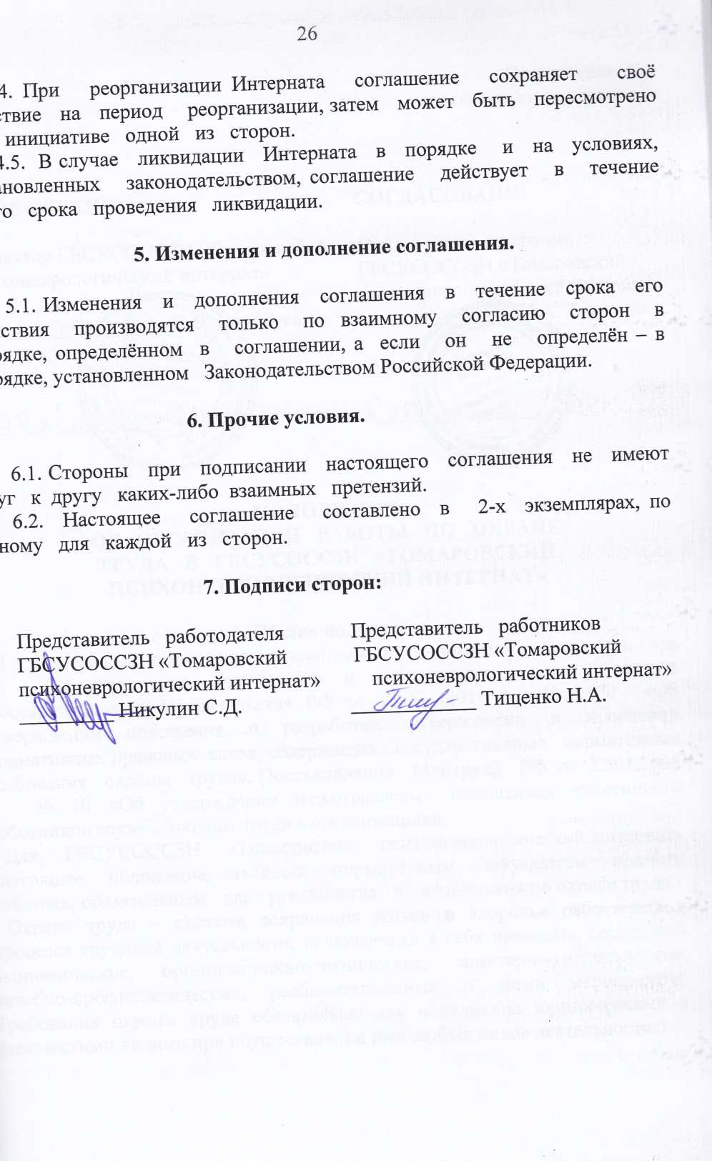

5. Изменения и дополнение соглашения.

5.1. Изменения и дополнения соглашения в течение срока его действия производятся только по взаимному согласию сторон в порядке, определённом в соглашении, а если он не определён – в порядке, установленном Законодательством Российской Федерации.

6. Прочие условия.

6.1. Стороны при подписании настоящего соглашения не имеют друг к другу каких-либо взаимных претензий.
6.2. Настоящее соглашение составлено в 2-х экземплярах, по одному для каждой из сторон.

7. Подписи сторон:

Представитель работодателя Представитель работников
ГБСУСОССЗН «Томаровский ГБСУСОССЗН «Томаровский
психоневрологический интернат» психоневрологический интернат»
_________ Никулин С.Д. ____________ Тищенко Н.А.

Приложение №2
к коллективному договору
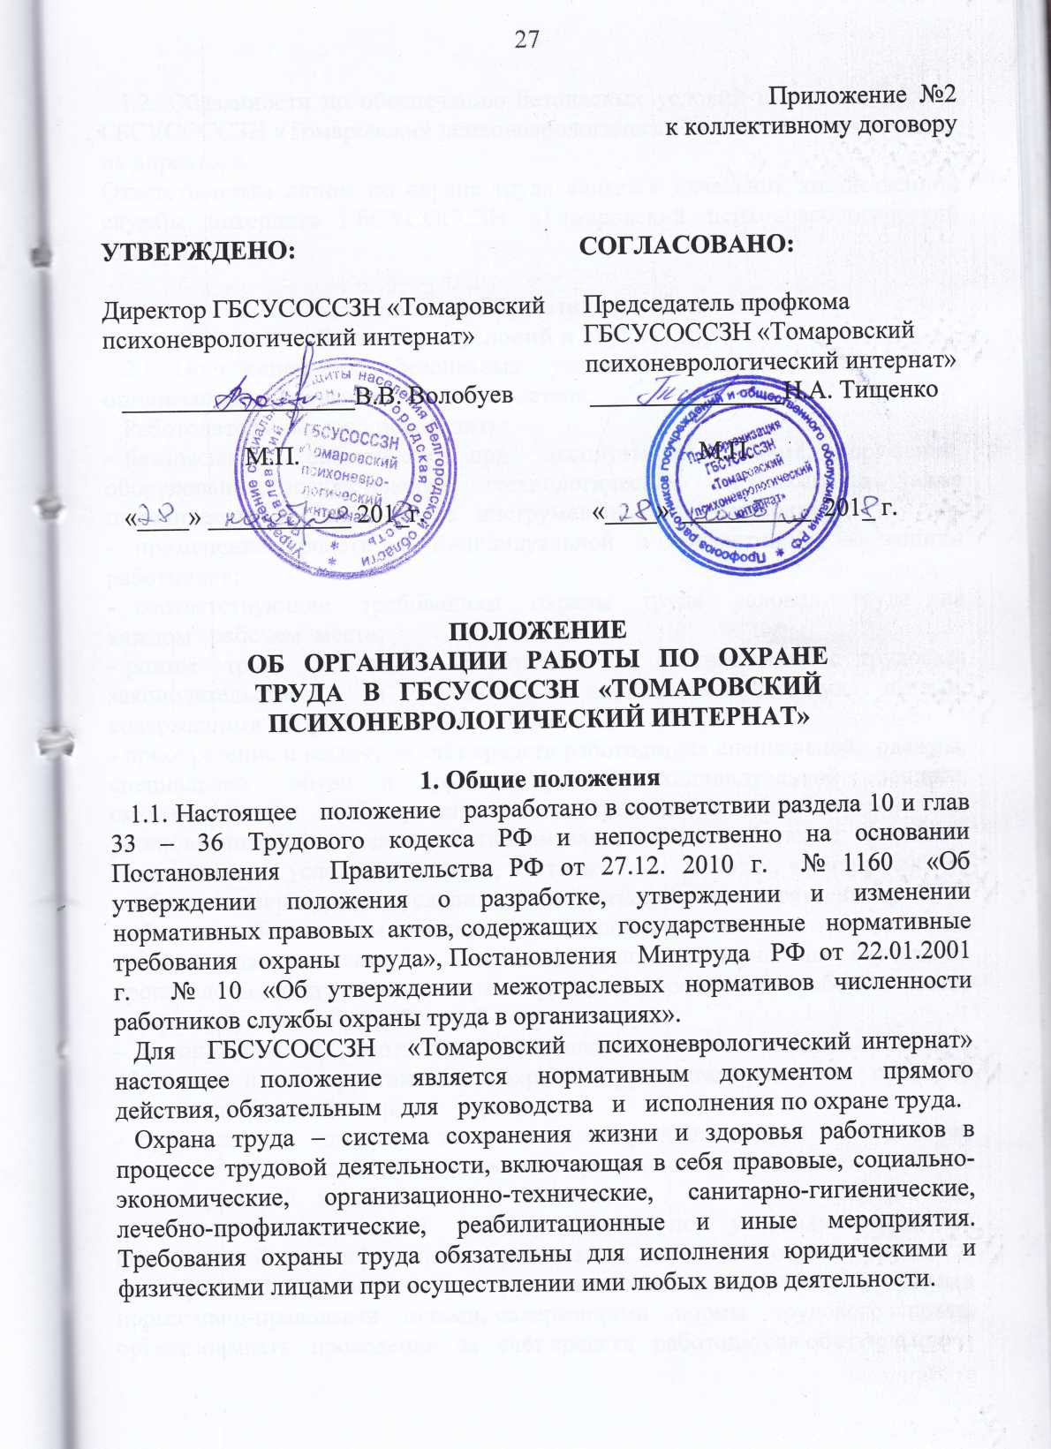

УТВЕРЖДЕНО: СОГЛАСОВАНО:

Директор ГБСУСОССЗН «Томаровский Председатель профкома
психоневрологический интернат» ГБСУСОССЗН «Томаровский
психоневрологический интернат»
__________________В.В. Волобуев _______________Н.А. Тищенко

М.П. М.П.

«____» ___________ 201_г. «____» __________ 201_ г.

ПОЛОЖЕНИЕ
ОБ ОРГАНИЗАЦИИ РАБОТЫ ПО ОХРАНЕ
ТРУДА В ГБСУСОССЗН «ТОМАРОВСКИЙ
ПСИХОНЕВРОЛОГИЧЕСКИЙ ИНТЕРНАТ»

1. Общие положения
1.1. Настоящее положение разработано в соответствии раздела 10 и глав 33 – 36 Трудового кодекса РФ и непосредственно на основании Постановления Правительства РФ от 27.12. 2010 г. № 1160 «Об утверждении положения о разработке, утверждении и изменении нормативных правовых актов, содержащих государственные нормативные требования охраны труда», Постановления Минтруда РФ от 22.01.2001 г. № 10 «Об утверждении межотраслевых нормативов численности работников службы охраны труда в организациях».
Для ГБСУСОССЗН «Томаровский психоневрологический интернат» настоящее положение является нормативным документом прямого действия, обязательным для руководства и исполнения по охране труда.
Охрана труда – система сохранения жизни и здоровья работников в процессе трудовой деятельности, включающая в себя правовые, социально-экономические, организационно-технические, санитарно-гигиенические, лечебно-профилактические, реабилитационные и иные мероприятия. Требования охраны труда обязательны для исполнения юридическими и физическими лицами при осуществлении ими любых видов деятельности.

1.2. Обязанности по обеспечению безопасных условий и охраны труда в ГБСУСОССЗН «Томаровский психоневрологический интернат» возлагаются на директора.
Ответственным лицом по охране труда является начальник хозяйственной службы интерната ГБСУСОССЗН «Томаровский психоневрологический интернат».

2. Обязанности работодателя по обеспечению
безопасных условий и охраны труда.
2.1. По обеспечению безопасных условий и охраны труда в организации возлагаются на работодателя.
Работодатель обязан обеспечить:
- безопасность работников при эксплуатации зданий, сооружений, оборудования, осуществлении технологических процессов, а также применяемых в производстве инструментов, сырья, материалов;
- применение средств индивидуальной и коллективной защиты работников;
- соответствующие требованиям охраны труда условия труда на каждом рабочем месте;
- режим труда и отдыха работников в соответствии с трудовым законодательством и иными нормативно-правовыми актами, содержащими нормы трудового права;
- приобретение и выдачу за счёт средств работодателя специальной одежды, специальной обуви и других средств индивидуальной защиты, смывающих и обезвреживающих средств в соответствии с установленными нормами работникам, занятым на работах с вредными и опасными условиями труда, а также на работах, выполняемых в особых температурных условиях или связанных с загрязнением;
- обучение безопасным методам и приёмам выполнения работ по охране труда и оказанию первой помощи при несчастных случаях на производстве, инструктаж по охране труда, стажировку на рабочем месте и проверку знаний требований охраны труда;
- недопущение к работе лиц, не прошедших в установленном порядке обучение и инструктаж по охране труда, стажировку и проверку знаний, требований охраны труда;
- организацию контроля за состоянием условий труда на рабочих местах, а также за правильностью применения работниками средств индивидуальной и коллективной защиты;
- проведение аттестации рабочих мест по условиям труда с последующей сертификацией организации работ по охране труда;
- в случаях, предусмотренных трудовым законодательством и иными нормативно-правовыми актами, содержащими нормы трудового права, организовывать проведение за счёт средств работодателя обязательных

предварительных (при поступлении на работу) и периодических (в течение трудовой деятельности) медицинских осмотров (обследований) работников, внеочередных медицинских осмотров (обследований) работников по их просьбе в соответствии с медицинским заключением с сохранением за ними места работы (должности) и среднего заработка на время прохождения указанных медицинских осмотров (обследований);
- недопущение работников к исполнению ими трудовых обязанностей без прохождения обязательных медицинских осмотров (обследований), обязательных психиатрических освидетельствований, а также в случае медицинских противопоказаний;
- информирование работников об условиях и охране труда на рабочих местах, о существующем риске повреждения здоровья и полагающихся им компенсациях и средствах индивидуальной защиты;
- предоставление органам профсоюзного контроля за соблюдением трудового законодательства и иных актов, содержащих нормы трудового права, информации и документов, необходимых для осуществления ими своих полномочий;
- принятие мер по предотвращению аварийных ситуаций, сохранению жизни и здоровья работников при возникновении таких ситуаций, в том числе по оказанию пострадавшим первой помощи;
- расследование и учёт в установленном Трудовым кодексом, другими Федеральными законами и иными нормативно-правовыми актами Российской Федерации порядке несчастных случаев на производстве и профессиональных заболеваний;
- санитарно-бытовое и лечебно-профилактическое обслуживание работников в соответствии с требованиями охраны труда, а также доставку работников, заболевших на рабочем месте, в медицинскую организацию в случае необходимости оказания им неотложной медицинской помощи;
- беспрепятственный допуск должностных лиц федеральных органов исполнительной власти, уполномоченных на проведение государственного надзора и контроля, органов Фонда социального страхования Российской Федерации, а также представителей органов общественного контроля в целях проведения проверок условий и охраны труда и расследования несчастных случаев на производстве и профессиональных заболеваний;
- выполнение предписаний должностных лиц федеральных органов исполнительной власти, уполномоченных на проведение государственного надзора и контроля, и рассмотрение представлений органов общественного контроля

в установленные Трудовым кодексом, иными федеральными законами сроки;
- обязательное социальное страхование работников от несчастных случаев на производстве и профессиональных заболеваний;
- ознакомление работников с требованиями охраны труда;

- разработку и утверждение правил и инструкций по охране труда для работников с учётом мнения выборного органа первичной профсоюзной организации или иного уполномоченного работниками органа в порядке, установленном статьёй 372 Трудового кодекса для принятия локальных нормативных актов;
- наличие комплекта нормативно-правовых актов, содержащих требования охраны труда в соответствии со спецификой своей деятельности.

3. Обязанности ответственного лица по охране труда

3.1. Ответственное лицо по охране труда обязано:
- разрабатывать инструкции по охране труда и планы мероприятий по охране труда;
- проводить инструктажи по охране труда;
- осуществлять надзор за санитарно-гигиеническим состоянием производственных, вспомогательных и бытовых помещений;
- обеспечивать работников спецодеждой, специальной обувью и другими средствами индивидуальной защиты, смывающими и обезвреживающими средствами в соответствии с установленными нормами;
- проводить среди работников проверку знаний требований охраны труда;
- осуществлять надзор за правильностью применения работниками средств индивидуальной и коллективной защиты;
- проводить ознакомление работников с требованиями охраны труда.

4. Обязанности руководителя
структурного подразделения.
4.1. Руководитель структурного подразделения обязан:
- обеспечить безопасные условия труда на каждом рабочем месте вверенного ему подразделения, в соответствии с нормами и правилами охраны труда;
- проводить инструктаж по охране труда на рабочем месте;

- контролировать соблюдение подчинёнными работниками правил и инструкций по охране труда и производственной санитарии, выполнение правил внутреннего трудового распорядка;
- обеспечить подчинённых работников специальной одеждой, специальной обувью, санитарной одеждой, средствами индивидуальной защиты, мылом, молоком и лечебно-профилактическим питанием, согласно установленным нормам;
- знать порядок расследования несчастных случаев на производстве, проф. заболеваний, обеспечивать своевременное оказание первой медицинской помощи работникам, пострадавшим при несчастных случаях;
- не допускать выполнение работ на неисправном оборудовании и не допускать к работе лиц, не прошедших соответствующего обучения и инструктажа по охране труда;
- отстранять от работы лиц, нарушающих правила, нормы, инструкции по охране труда и производственной санитарии;
- остановить работу неисправного оборудования (приборов, аппаратов), которые угрожают жизни и здоровью работников, с извещением об этом руководителя учреждения.

5. Обязанности работника в
области охраны труда.
5.1. Работник обязан:
- соблюдать требования охраны труда, установленные законами и иными нормативными правовыми актами, а также правилами и инструкциями по охране труда;
- правильно применять средства индивидуальной и коллективной защиты;
- проходить обучение безопасным методам и приёмам выполнения работ по охране труда, оказанию первой помощи при несчастных случаях на производстве, инструктаж по охране труда, стажировку на рабочем месте, проверку знаний, требований охраны труда;
- немедленно извещать своего непосредственного или вышестоящего руководителя о любой ситуации, угрожающей жизни и здоровью людей, о каждом несчастном случае, происшедшем на производстве, или об ухудшении состояния своего здоровья, в том числе о проявлении признаков острого профессионального заболевания (отравления);
- проходить обязательные предварительные (при поступлении на работу) и периодические (в течение трудовой деятельности) медицинские осмотры (обследования), а также проходить внеочередные медицинские осмотры (обследования) по направлению работодателя в случаях, предусмотренных трудовым кодексом и иными федеральными законами.

6. Контроль и ответственность
за охраной труда.
6.1. Контроль за деятельностью Службы охраны труда в ГБСУСОССЗН «Томаровский психоневрологический интернат» осуществляет директор интерната, служба охраны труда вышестоящей организации, орган исполнительной власти соответствующего субъекта Российской Федерации в области охраны труда и органы государственного надзора и контроля за соблюдением требований охраны труда.
6.2. Ответственность за деятельность Службы охраны труда несёт руководитель интерната.
Работники Службы охраны труда персонально несут ответственность за выполнение своих должностных обязанностей, определённых Положением об организации работы по охране труда и другими нормативными актами.

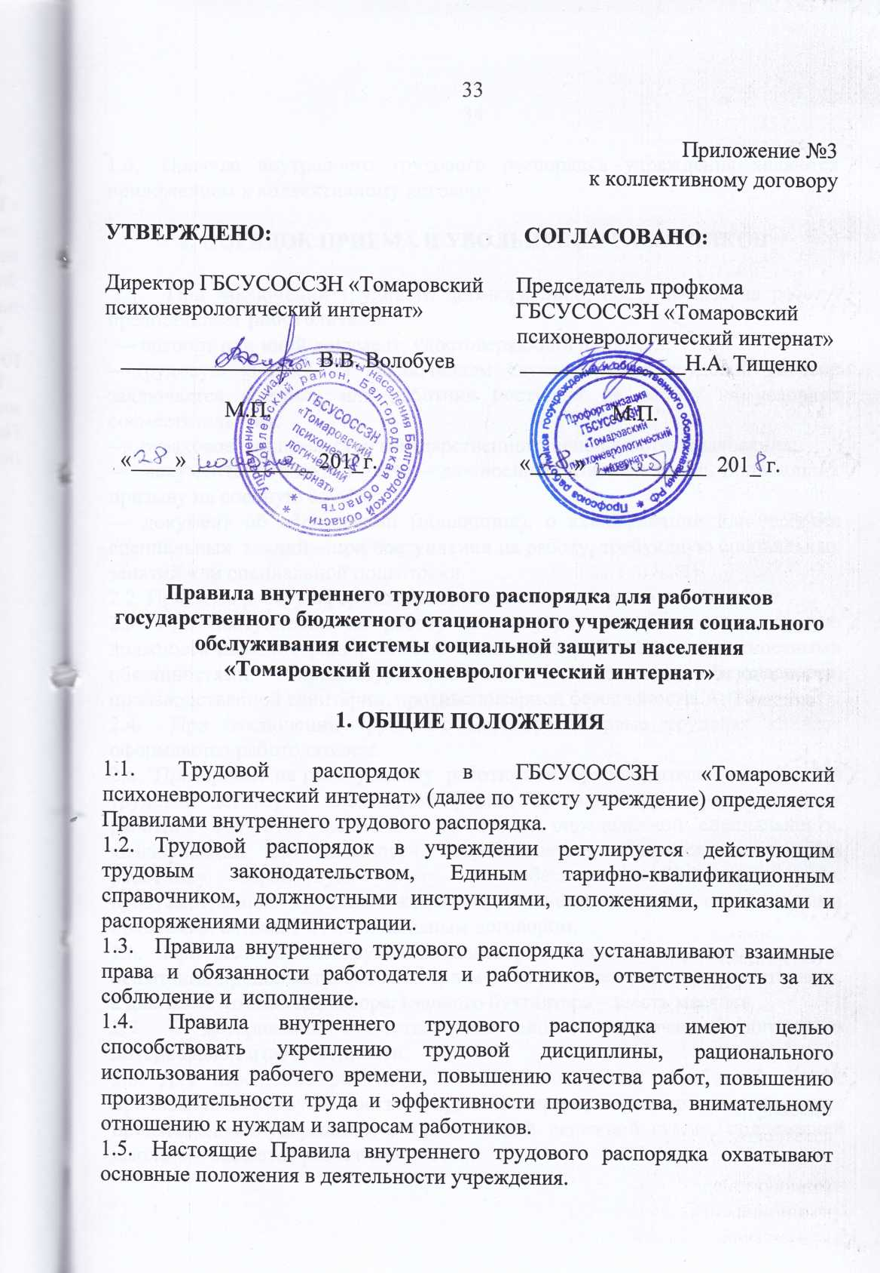
Приложение №3
к коллективному договору

УТВЕРЖДЕНО: СОГЛАСОВАНО:

Директор ГБСУСОССЗН «Томаровский Председатель профкома
психоневрологический интернат» ГБСУСОССЗН «Томаровский
психоневрологический интернат»
__________________В.В. Волобуев _______________Н.А. Тищенко

М.П. М.П.

«____» ___________ 201_г. «____» __________ 201_ г.

Правила внутреннего трудового распорядка для работников
государственного бюджетного стационарного учреждения социального обслуживания системы социальной защиты населения
«Томаровский психоневрологический интернат»

1. ОБЩИЕ ПОЛОЖЕНИЯ

1.1. Трудовой распорядок в ГБСУСОССЗН «Томаровский психоневрологический интернат» (далее по тексту учреждение) определяется Правилами внутреннего трудового распорядка.
1.2. Трудовой распорядок в учреждении регулируется действующим трудовым законодательством, Единым тарифно-квалификационным справочником, должностными инструкциями, положениями, приказами и распоряжениями администрации.
1.3. Правила внутреннего трудового распорядка устанавливают взаимные права и обязанности работодателя и работников, ответственность за их соблюдение и исполнение.
1.4. Правила внутреннего трудового распорядка имеют целью способствовать укреплению трудовой дисциплины, рационального использования рабочего времени, повышению качества работ, повышению производительности труда и эффективности производства, внимательному отношению к нуждам и запросам работников.
1.5. Настоящие Правила внутреннего трудового распорядка охватывают основные положения в деятельности учреждения.

1.6. Правила внутреннего трудового распорядка учреждения являются приложением к коллективному договору.

2. ПОРЯДОК ПРИЕМА И УВОЛЬНЕНИЯ РАБОТНИКОВ
2.1. При заключении трудового договора лицо, поступающее на работу, предоставляет работодателю:
— паспорт или иной документ, удостоверяющий личность;
— трудовую книжку, за исключением случаев, когда трудовой договор заключается впервые, или работник поступает на работу на условиях совместительства;
— страховое свидетельство государственного пенсионного страхования;
— документы воинского учета – для военнообязанных и лиц, подлежащих призыву на военную службу;
— документ об образовании (подлинник), о квалификации или наличии специальных знаний – при поступлении на работу, требующую специальных занятий или специальной подготовки.
2.2. Прием на работу оформляется приказом директора по учреждению.
2.3. При поступлении на работу или внутреннем переводе на другую должность администрация обязана ознакомить работника с должностными обязанностями, проинструктировать по технике безопасности, производственной санитарии, противопожарной безопасности.
2.4. При заключении трудового договора впервые трудовая книжка оформляется работодателем.
2.5. При приеме на работу между работником и работодателем заключается трудовой договор в письменной форме. Согласно трудовому договору работник обязуется выполнять работу по определенной специальности, квалификации или должности, а работодатель обязуется выплачивать работнику заработную плату и обеспечивать условия труда, предусмотренные Трудовым кодексом, законами и иными нормативными правовыми актами РФ, коллективным договором.
2.6. При заключении трудового договора может быть установлен срок испытания продолжительностью три месяца для всех работников интерната, а для заместителей директора, главного бухгалтера – шесть месяцев.
2.7. С материально ответственными лицами заключается договор о материальной ответственности.
2.8. Для извещения работника о составных частях заработной платы, причитающейся ему за соответствующий период, о размерах и основаниях произведенных удержаний, а также общей денежной сумме, подлежащей выплате – выдается расчетный листок.

Трудовой договор может быть в любое время, расторгнут по соглашению сторон трудового договора.
2.9. Работники имеют право расторгнуть трудовой договор, предупредив об этом работодателя в письменной форме за две недели. По соглашению между работником и работодателем трудовой договор, может быть, расторгнут и до истечения срока предупреждения об увольнении.
2.10. Работодатель вправе расторгнуть трудовой договор с работником без его согласия, в случаях, предусмотренных Трудовым кодексом и иными федеральными законами.
2.11. Прекращение трудового договора оформляется приказом по учреждению.
2.12. В день увольнения администрация обязана выдать работнику трудовую книжку с внесенной в нее записью об увольнении и произвести с ним окончательный расчет в соответствии со ст. 140 ТК РФ.

3. ОСНОВНЫЕ ПРАВА И ОБЯЗАННОСТИ РАБОТОДАТЕЛЯ
3.1. Работодатель имеет право:
- заключать, изменять и расторгать трудовые договоры с работниками в порядке и на условиях, которые установлены Трудовым кодексом, иными федеральными законами;
- вести коллективные переговоры и заключать коллективные договора
- поощрять работников за добросовестный эффективный труд;
- требовать от работников исполнения ими трудовых обязанностей и бережного отношения к имуществу интерната, соблюдения Правил внутреннего трудового распорядка учреждения;
- привлекать работников к дисциплинарной и материальной ответственности в порядке, установленном Трудовым кодексом, иными федеральными законами;
- принимать локальные нормативные акты;
- управлять интернатом и персоналом и принимать решения в пределах, предоставленных Департаментом здравоохранения и социальной защиты населения;
- организовывать условия труда в соответствии с Уставом интерната.
3.2. Работодатель обязан:
- соблюдать законы и иные нормативные правовые акты, условия коллективного договора;
- предоставлять работникам работу, правильно организовать труд работников, чтобы каждый работал по своей специальности и квалификации, имел закрепленное за ним рабочее место, своевременно был ознакомлен с установленным заданием и обеспечен работой в течение всего рабочего дня (смены);

- разрабатывать правила внутреннего трудового распорядка для работников учреждения;
- разрабатывать планы социального развития интерната и обеспечивать их выполнение;
- обеспечивать безопасные условия труда, отвечающие требованиям охраны и гигиены труда;
- обеспечивать работников оборудованием, инструментами, технической документацией и иными средствами, необходимыми для исполнения ими трудовых обязанностей;
- обеспечивать строгое соблюдение трудовой и производственной дисциплины, осуществлять воспитательскую работу, направления на ее укрепление, применять меры воздействия к нарушителям трудовой и производственной дисциплины;
- своевременно предоставлять льготы и компенсации в связи с вредными условиями труда: дополнительные отпуска, спецпитание и т.д.;
- обеспечивать спецодеждой, обувью и другими средствами индивидуальной защиты работников интерната, организовать надлежащий уход за этими средствами;
- обеспечивать систематическое повышение квалификации работников, создавать необходимые условия для совмещения работы с обучением:
- постоянно контролировать знание и соблюдение работниками всех требований инструкции по технике безопасности, производственной санитарии и гигиены труда, противопожарной охране;
- обеспечивать работникам оплату за труд не ниже установленного федеральным законом минимального размера;
- выплачивать в полном размере причитающуюся работникам плату в установленные сроки;
- вести коллективные переговоры, а также заключать коллективный договор в порядке установленным Трудовым кодексом;
- предоставлять представителям работников полную и достоверную информацию, необходимую для заключения коллективного договора и контроля его исполнения;
- осуществлять обязательное социальное страхование работников в порядке, установленном федеральными законами;
- возмещать вред, причиненный работникам в связи с исполнением ими трудовых обязанностей, а также компенсировать моральный вред в порядке и на условиях, которые установлены Трудовым кодексом, федеральными законами и иными нормативными правовыми актами;
- исполнять иные обязанности, предусмотренные Трудовым кодексом, федеральными законами и иными нормативными правовыми актами, коллективным договором, трудовыми договорами.

4.ОСНОВНЫЕ ПРАВА И ОБЯЗАННОСТИ РАБОТНИКА

4.1. Работник имеет право на:
- заключение, изменение и расторжение трудового договора в порядке и на условиях, которые установлены Трудовым кодексом, иными федеральными законами;
- предоставление ему работы, обусловленной трудовым договором;
- рабочее место, соответствующее условиям, предусмотренным государственными стандартами безопасности труда и коллективным договором;
- своевременную и в полном объеме выплату заработной платы в соответствии со своей квалификацией, сложностью труда, количеством и качеством выполненной работы;
- отдых, обеспечиваемый установлением нормативной продолжительности рабочего времени, сокращенного рабочего времени для отдельных профессий и категорий работников, предоставлением еженедельных выходных дней, нерабочих праздничных дней, оплачиваемых ежегодных отпусков;
- полную достоверную информацию об условия труда и требованиях охраны труда на рабочем месте;
- профессиональную подготовку, переподготовку и повышение своей квалификации в порядке, установленном Трудовым кодексом, иными федеральными законами;
- объединение, включая право на создание профессиональных союзов и вступление в них для защиты своих трудовых прав, свобод и законных интересов;
- участие в управлении в предусмотренных Трудовым кодексом, иными федеральными законами и коллективным договором формах;
- ведение коллективных переговоров и заключение коллективных договоров и соглашений через своих представителей, а также на информацию о выполнении коллективного договора, соглашений;
- защиту своих трудовых прав, свобод и законных интересов всеми не запрещенными законом способами;
- возмещение вреда, причиненного работнику в связи с исполнением им трудовых обязанностей, и компенсацию морального вреда в порядке, установленном Трудовым кодексом, иными федеральными законами;
- обязательное социальное страхование в случаях, предусмотренных федеральными законами.
4.2. Работник обязан:
- добросовестно исполнять свои трудовые обязанности, возложенные на него трудовым договором;
- соблюдать правила внутреннего трудового распорядка учреждения;

- соблюдать трудовую дисциплину: вовремя приходить на работу, соблюдать установленную продолжительность рабочего времени, правильно использовать время на отдых и прием пищи;
- выполнять установленные нормы труда, производительность труда, качественно обслуживать получателей социальных услуг;
- соблюдать правила, нормы и инструкции по охране труда и обеспечению безопасности труда, содержать в порядке и чистоте свое рабочее место, а также соблюдать чистоту в отделениях, кабинетах, мастерских, на всей территории учреждения, соблюдать правила санитарии, гигиены труда, противопожарной охраны, технике безопасности, предусмотренные соответствующими правилами и инструкциями;
- бережно относиться к имуществу работодателя и других работников, бережно относиться к инструментам, спецодежде и другим предметам, выдаваемым в пользование работникам, экономно и рационально использовать сырье, материалы, топливо и другие материальные ресурсы;
- незамедлительно сообщать работодателю либо непосредственному руководителю о возникновении ситуации, представляющей угрозу жизни и здоровью людей, сохранности имущества работодателя;
- не допускать появления на работе или территории интерната в нетрезвом состоянии, распитие спиртных напитков на работе;
- соблюдать требования санитарно-эпидемического надзора, не допускать на производственные участки (отделения, столовая) посторонних лиц;
- всегда быть внимательными к получателям социальных услуг, вежливыми и корректными с коллегами и получателями социальных услуг и их родственниками.

5. РАБОЧЕЕ ВРЕМЯ И ЕГО ИСПОЛЬЗОВАНИЕ

5.1. При регулировании рабочего времени в учреждении стороны исходят из того что продолжительность работы не может превышать 40 часов в неделю, за исключением работников, для которых законодательством установлена сокращенная продолжительность рабочего времени.
Продолжительность ежедневной работы, время начала и окончания работы, время перерывов в работе, чередование рабочих и нерабочих дней, порядок перехода работников из смены в смену, в том числе в выходные и праздничные дни устанавливаются графиком сменности, с соблюдением трудового законодательства с суммарным учетом рабочего времени в течении года. Графики сменности утверждаются работодателем и доводятся до сведения работников не позже, чем за один месяц до их введения.
В выходные и праздничные дни в интернате может вводится дежурство для бесперебойного разрешения возникших текущих неотложных вопросов с компенсацией согласно законодательству. К дежурству могут привлекаться

только служащие и рабочие по списку, согласованному с профкомом. Накануне праздничных дней продолжительность работы сокращается на один час, как при 5 –дневной, так и при 6-дневной рабочей недели (ст.95 ТК РФ).
Согласно ст.96 ТК РФ ночное время считается с 22-00 часов до 6-00 часов. К работе в ночное время не допускаются беременные женщины, работники, не достигшие возраста 18 лет. Доплата за работу в ночное время производится в размере 50% часовой тарифной ставки (должностного оклада) за каждый час работы в ночное время.
5.2. На работах, где по условиям производства (работы) предоставление перерыва для отдыха и питания невозможно, работодатель обязан обеспечить работнику возможность отдыха и приема пищи в рабочее время. Перечень таких работ, а также места для отдыха и приема пищи устанавливаются правилами внутреннего трудового распорядка. (ст. 108 ТК РФ).
Время начала, окончания работы и перерыва для отдыха и питания устанавливается следующее:
- для работников ГБСУСОССЗН «Томаровский психоневрологический интернат» при 5-дневной рабочей неделе с 2-мя выходными днями, с 40-часовой недельной нормой:
Начало работы: 08час 00 мин
Обед: с 12час 00 мин до 13час 00мин.
Окончание работы: 17час 00мин.
Категории работников: директор, заместитель директора по общим вопросам, юрисконсульт, главный бухгалтер, бухгалтер, специалист по кадрам, специалист по закупкам, делопроизводитель, начальник хозяйственного отдела, заведующий складом, слесарь-сантехник, электромонтер по ремонту и обслуживанию электрооборудования, агент по снабжению, подсобный рабочий, водитель автомобиля, столяр-плотник, рабочий по комплексному обслуживанию и ремонту зданий, уборщик территории, заведующий прачечной, оператор стиральных машин, швея, шеф-повар, специалист по социальной работе, программный администратор, парикмахер, инструктор по трудовой терапии, библиотекарь, лифтер.

- для работников ГБСУСОССЗН «Томаровский психоневрологический интернат » при 5-дневной рабочей неделе с 2-мя выходными днями, с 36 часовой недельной нормой:
Начало работы: 8час 00 мин
Обед: с 12час 00мин до 13час 00мин.
Окончание работы: 16 час 12 мин.
Категории работников: врач-психиатр, врач-терапевт, врач-стоматолог, старшая медицинская сестра, фельдшер, медицинская сестра по физиотерапии, медицинская сестра по массажу, дезинфектор, инструктор по
40

лечебной физкультуре, медицинская сестра процедурная на кабинет, санитарка-ванщица, санитарка – уборщица, психолог, сестра-хозяйка.
- для работников, работающих по графику сменности с 36 часовой рабочей нормой:
Дневная смена:
Начало работы: 08 час 00 мин
Окончание работы: 20 час 00 мин.
Перерыв для отдыха и питания предоставляется в течение рабочей смены.
Ночная смена:
Начало работы: 20 час 00 мин
Окончание работы: 08 час 00 мин.
Перерыв для отдыха и питания предоставляется в течение рабочей смены.
Категории работников: медицинская сестра, санитарка палатная, санитар сопровождающий.
- для работников, работающих по графику сменности с 40 часовой рабочей нормой:
Начало работы: 08 час 00 мин
Окончание работы: 20 час 00 мин.
Перерыв для отдыха и питания предоставляется в течение рабочей смены.
Категории работников: повар, официант, мойщик посуды, кухонный рабочий.
- для работников, работающих по графику сменности с 40 часовой рабочей нормой:
Дневная смена:
Начало работы: 08 час 00 мин
Окончание работы: 20 час 00 мин.
Перерыв для отдыха и питания предоставляется в течение рабочей смены.
Ночная смена:
Начало работы: 20 час 00 мин
Окончание работы: 08 час 00 мин.
Перерыв для отдыха и питания предоставляется в течение рабочей смены.
Категории работников: сторож.
5.3. Администрация обязана организовать учет явки на работу и уход с работы.
5.4. ГБСУСОССЗН «Томаровский психоневрологический интернат» относится к учреждению с непрерывным циклом работы, поэтому запрещается оставлять рабочее место до прихода, сменяющего работника. В

случае неявки сменяющего, рабочий или служащий заявляет об этом старшему по должности, который обязан немедленно приять меры к замене сменщика другим работником.
5.5.Сверхурочные работы, как правило, не допускаются. Применение сверхурочных работ администрацией может производиться в исключительных случаях и в пределах, предусмотренных действующим законодательством, по согласованию профсоюзного комитета интерната.
5.6. Работникам предоставляются ежегодные оплачиваемые отпуска (ежегодные оплачиваемые и ежегодные дополнительные отпуска), отпуска без сохранения заработной платы, продолжительностью и в порядке, установленным ст.128 ТК РФ и действующим законодательством РФ.
Согласно ст. 350 Трудового кодекса Российской Федерации, Постановления Правительства Российской Федерации от 6 июня 2013 г. N 482 «О продолжительности ежегодного дополнительного оплачиваемого отпуска за работу с вредными и (или) опасными условиями труда, предоставляемого отдельным категориям работников» для работников интерната, с учетом фактически отработанного времени во вредных условиях труда, предоставляется ежегодный дополнительный оплачиваемый отпуск, согласно аттестации рабочих мест.
За длительный стаж работы в организации предоставляется дополнительный отпуск:
- более 10лет – 1 день;
- более 15 лет – 3 дня;
Работник имеет право на беспрепятственное получение краткосрочного отпуска без сохранения заработной платы помимо случаев, предусмотренных законодательством (ст.128 ТК РФ), а также в связи:
а) со свадьбой самого работника - 3 дня;
б) со свадьбой детей - 3 дня;
в) смертью близких родственников - 3 дня;
г) с переездом на новое место жительства - 1 день;
д) для начала занятий 1 сентября, родителям первоклассников -1 день;
е) проводов детей в армию 3 дня.
Стороны договорились в соответствии ст. 119 Трудового кодекса Российской Федерации, ежегодный дополнительный оплачиваемый отпуск работникам с ненормированным рабочим днем и Постановления Белгородской области от 27.05.2005 года №111-пп «О порядке предоставления ежегодного дополнительного оплачиваемого отпуска работникам с ненормированным рабочим днем в организациях, финансирующих за счет областного бюджета» установить и оплачивать за счет средств на оплату труда дополнительные отпуска за ненормированный рабочий день по следующим должностям:
- директор согласно контракта;

- гл.бухгалтер 6 календарных дней;
- специалист по закупкам 3 календарных дня;
- бухгалтер 3 календарных дня;
- водитель 3 календарных дня.
Очередность предоставления ежегодных отпусков устанавливается администрацией по согласованию с профсоюзным комитетом ГБСУСОССЗН «Томаровский психоневрологический интернат», с учетом необходимости обеспечения нормального хода работы учреждения, и благоприятных условий для отдыха рабочих и служащих. График отпусков составляется на каждый календарный год не позднее 15 декабря и доводится до сведения всех работающих и служащих. Порядок предоставления отпусков производится в соответствии с действующим законодательством.
5.7. Нерабочие праздничные дни.
Работа в учреждении, за исключением непрерывных работ (дежурств) по графикам, не производится в следующие праздничные дни:
1,2,3,4,5,6 и 8 января – Новогодние каникулы;
7 января - Рождество Христово;
23 февраля - День защитника отечества;
8 марта – международный женский день;
1 мая - Праздник Весны и Труда;
9 мая - День Победы;
12 июня - день России;
4 ноября - день народного единства.
При совпадении выходного и нерабочего праздничного дней, выходной день переносится на следующий рабочий день после праздничного. В данном вопросе администрация ГБСУСОССЗН «Томаровский психоневрологический интернат» руководствуется постановлением Правительства РФ.

6. Оплата труда, денежное содержание, гарантийные компенсационные выплаты.
6.1. Работодатель выплачивает ежемесячное содержание (заработную плату) работникам в размерах, установленных действующим законодательством и другими нормативно-правовыми выплатами. Заработная плата работникам выплачивается два раза в месяц 3 и 18 числа каждого месяца.
6.2. Работодатель при определении размера надбавок за особые условия работы работникам исходя из учета общего стажа, квалификации, отношения к исполнению должностных обязанностей, учитывая при этом мнение аттестационной комиссии. Премии по результатам работы выплачиваются в соответствии с действующими нормативно - правовыми и локальными нормативными актами.

6.3. При наличии финансовых средств, администрация обязуется осуществлять премирование юбиляров - членов трудового коллектива 50, 55, 60 лет, а именно при стаже работы в организации:
• до 1 года - 1500 (тысяча пятьсот) рублей;
• свыше 1 года - 3000 (три тысячи) рублей.
Работникам предоставляется разовая материальная помощь из средств экономии з/платы остро нуждающимся в случаях, связанных:
а) со свадьбой самого работника или рождением ребенка в размере 3000 (три тысячи) рублей;
б) смертью близких родственников в размере 3000 (три тысячи) рублей.
в) со смертью, несчастным случаем с тяжкими последствиями происшедшими с работником или длительной болезнью самого работника в размере 3000 (три тысячи) рублей.
г) в связи с уходом на пенсию в размере 3000 (три тысячи) рублей.

7. ПООЩРЕНИЯ ЗА УСПЕХИ В РАБОТЕ

7.1. За образцовое, добросовестное выполнение трудовых обязанностей, продолжительную безупречную работу, новаторство в труде работодатель применяет следующие поощрения:
- объявление благодарности;
- выдача премии;
- награждение Почетной грамотой.
- занесение на Доску почета.
7.2. Поощрения объявляются в приказе, доводятся до сведения всего коллектива работников и заносятся в трудовую книжку поощренного. Меры поощрения должны предусматривать сочетание материальных и моральных стимулов.

8. ОТВЕТСТВЕННОСТЬ ЗА НАРУШЕНИЕ ТРУДОВОЙ ДИСЦИПЛИНЫ
8.1. За нарушение трудовой дисциплины администрация применяет следующие дисциплинарные взыскания:
- замечание;
- выговор;
- увольнение.
Увольнение может быть применено за неоднократное неисполнение Работником без уважительных причин трудовых обязанностей, если он имеет дисциплинарное взыскание; за прогул (отсутствие на рабочем месте без уважительных причин более 4 часов в течение рабочего дня); за появление на

работе в состоянии алкогольного, наркотического или иного токсического опьянения; за разглашение охраняемой законом тайны (коммерческой, служебной и иной), ставшей известной Работнику в связи с исполнением им трудовых обязанностей; за совершение по месту работы хищения (в том числе мелкого) чужого имущества, растраты, умышленного его уничтожения или повреждения, установленного вступившим в законную силу приговором суда или постановлением органа, уполномоченного на применение административных взысканий; за нарушение Работником требований по охране труда, если оно повлекло за собой тяжкие последствия, либо заведомо создавало реальную угрозу наступления таких последствий, а также за совершение виновных действий Работником, непосредственно обслуживающим денежные или товарные ценности, если эти действия дают основание для утраты доверия к нему со стороны Работодателя.
8.2. Дисциплинарные взыскания применяются директором учреждения.
8.3. До применения взыскания от Работника должны быть затребованы объяснения. В случае отказа Работника дать объяснения составляется соответствующий акт. Отказ Работника дать объяснения не может служить препятствием для применения взыскания.
Дисциплинарные взыскания применяются, не позднее одного месяца со дня обнаружения проступка не считая времени болезни работника, пребывание его в отпуске, а также времени, необходимого на учет мнения представительного органа работников. Взыскание не может быть применено позднее шести месяцев со дня совершения проступка, а по результатам ревизии, проверки финансово-хозяйственной деятельности или аудиторской проверки – не позднее двух лет со дня его совершения. В указанные сроки не включается время производства по уголовному делу.
8.4. За каждый дисциплинарный проступок может быть применено только одно дисциплинарное взыскание.
8.5. Приказ об объявлении дисциплинарного взыскания объявляется Работнику под расписку в трехдневный срок.
8.6. Если в течение года со дня применения дисциплинарного взыскания Работник не будет, подвергнут новому дисциплинарному взысканию, то он считается не имеющим дисциплинарного взыскания.
Работодатель до истечения срока со дня применения дисциплинарного взыскания имеет право снять его с Работника по собственной инициативе, просьбе самого Работника, ходатайству его непосредственного руководителя или представительного органа работников.
8.7. С Правилами внутреннего трудового распорядка должны быть ознакомлены все работники учреждения, которые обязаны в своей повседневной работе соблюдать порядок, установленный Правилами.

9. ТЕХНИКА БЕЗОПАСНОСТИ И ПРОИЗВОДСТВЕННАЯ САНИТАРИЯ

9.1. Работники обязаны соблюдать требования по технике безопасности и производственной санитарии, предусмотренные действующими законами и иными нормативными актами, а также указания органов Федеральной инспекции труда при Министерстве труда и социального развития РФ, предписания органов трудовой инспекции профсоюзов и представителей совместных комиссий по охране труда.
9.2. Каждый работник обязан использовать все средства индивидуальной или коллективной защиты от неблагоприятного воздействия факторов производственной среды и потенциальных производственных рисков.
9.3. Работник обязан содержать в исправном состоянии оборудование, инструменты и другую выделенную ему технику для выполнения работы и соответствующего ухода за ней. О любой неполадке работник обязан немедленно сообщить своему непосредственному руководителю. Работник обязан использовать выделенное ему оборудование по назначению. Запрещается его эксплуатация в личных целях.
9.4. Работник обязан сообщить Работодателю или его представителю о любой рабочей ситуации, которая, по его мнению, создает угрозу жизни или здоровью. Работодатель не может требовать от работника возобновления работы, если такая опасность продолжает сохраняться. О любом повреждении здоровья, какой бы степени тяжести оно ни было, незамедлительно сообщить директору учреждения.
9.5. Запрещается:
- курить в местах, где в соответствии с требованиями техники безопасности и производственной санитарии установлен такой запрет;
- принимать пищу на рабочем месте;
- оставлять личную и специальную одежду и личные вещи вне мест, предназначенных для их хранения;
- приносить с собой или употреблять алкогольные напитки, приходить в интернат или находиться в нем в состоянии алкогольного, наркотического или токсического опьянения.
9.6. В целях предупреждения несчастных случаев и профессиональных заболеваний должны строго выполняться общие и специальные предписания по технике безопасности, действующие в учреждении; их нарушение влечет за собой применение дисциплинарных мер взыскания, предусмотренных в разделе 7 коллективного договора.
9.7. Работники должны выполнять предписания руководящего персонала по технике безопасности, которые являются специфическими для выполнения данной работы. Руководящий персонал учреждения должен

выполнять предписания по технике безопасности, относящиеся к работе, выполняемой подчиненными лицами, и контролировать реализацию таких предписаний.
9.8. Все работники интерната, включая руководящий состав, обязаны проходить обучение, инструктаж, проверку знаний правил, норм и инструкций по охране труда и технике безопасности в порядке и сроки, которые установлены для определенных видов работ и профессий.
9.9. Работодатель обязан в случаях, предусмотренных законодательством РФ, организовывать за счет учреждения предварительные и периодические медицинские осмотры работников учреждения. Лиц, уклоняющихся от медицинских осмотров или не выполняющих рекомендации по результатам проведенных обследований, работодатель не допускает к выполнению трудовых обязанностей.
9.10. Работодатели и должностные лица, виновные в нарушении законодательных и иных нормативных актов по охране труда в выполнении обязательств по коллективному договору либо препятствующие деятельности органов Рострудинспекции, профсоюзов или представителей иных органов общественного контроля, привлекаются к административной, дисциплинарной или уголовной ответственности в порядке, установленном законодательными актами Российской Федерации и ее субъектов.

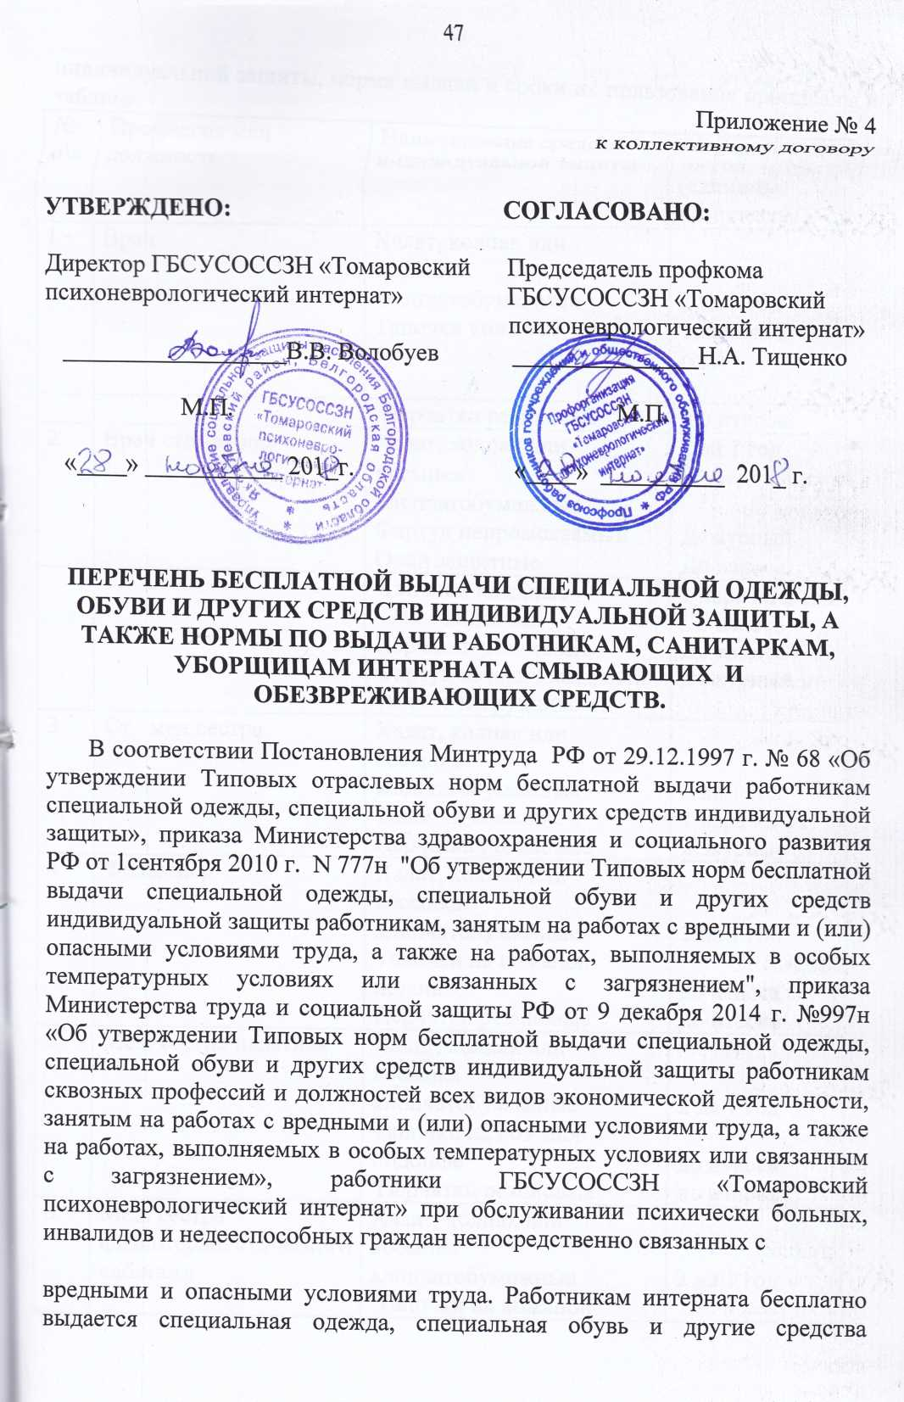
Приложение №4
к коллективному договору

СОГЛАСОВАНО: УТВЕРЖДАЮ:

Директор ГБСУСОССЗН «Томаровский Председатель профкома
психоневрологический интернат» ГБСУСОССЗН «Томаровский
психоневрологический интернат»
__________________В.В. Волобуев _______________Н.А. Тищенко

М.П. М.П.

«____» ___________ 201_г. «____» __________ 201_ г.

ПЕРЕЧЕНЬ БЕСПЛАТНОЙ ВЫДАЧИ СПЕЦИАЛЬНОЙ ОДЕЖДЫ,
ОБУВИ И ДРУГИХ СРЕДСТВ ИНДИВИДУАЛЬНОЙ ЗАЩИТЫ, А
ТАКЖЕ НОРМЫ ПО ВЫДАЧИ РАБОТНИКАМ, САНИТАРКАМ,
УБОРЩИЦАМ ИНТЕРНАТА СМЫВАЮЩИХ И
ОБЕЗВРЕЖИВАЮЩИХ СРЕДСТВ.

В соответствии Постановления Минтруда РФ от 29.12.1997 г. № 68 «Об утверждении Типовых отраслевых норм бесплатной выдачи работникам специальной одежды, специальной обуви и других средств индивидуальной защиты», приказа Министерства здравоохранения и социального развития РФ от 1сентября 2010 г. N 777н "Об утверждении Типовых норм бесплатной выдачи специальной одежды, специальной обуви и других средств индивидуальной защиты работникам, занятым на работах с вредными и (или) опасными условиями труда, а также на работах, выполняемых в особых температурных условиях или связанных с загрязнением", приказа Министерства труда и социальной защиты РФ от 9 декабря 2014 г. №997н «Об утверждении Типовых норм бесплатной выдачи специальной одежды, специальной обуви и других средств индивидуальной защиты работникам сквозных профессий и должностей всех видов экономической деятельности, занятым на работах с вредными и (или) опасными условиями труда, а также на работах, выполняемых в особых температурных условиях или связанным с загрязнением», работники ГБСУСОССЗН «Томаровский психоневрологический интернат» при обслуживании психически больных, инвалидов и недееспособных граждан непосредственно связанных с вредными и опасными условиями труда. Работникам интерната бесплатно выдается специальная одежда, специальная обувь и другие средства индивидуальной защиты, норма выдачи и сроки их пользования прописаны в таблице.
№  п\п | Профессия или должность | Наименование средств индивидуальной защиты | Норма выдачи на год (единицы, комплекты )
1 | Врач | Халат, колпак или косынка хлопчатобумажные  Тапочки кожаные | 2 на 1 год  1пара на 2 года
 |  | Перчатки резиновые | до износа
2 | Врач стоматолог | Халат, колпак или косынка хлопчатобумажные  Фартук непромокаемый  Очки защитные | 2 на 1 год  Дежурный  До износа
 |  | Тапочки кожаные  Очки защитные  Перчатки резиновые  Фартук из влагозащитной ткани с нагрудником | 1 пара на 2 год  До износа  До износа  Дежурный
3 | Ст. мед.сестра | Халат, колпак или косынка хлопчатобумажные  Тапочки кожаные  Перчатки резиновые | 2 на 1 год  1 пара на 2 г.  дежурные
4 | Фельдшер | Халат, колпак или косынка хлопчатобумажные  Тапочки на кожаной подошве  Перчатки резиновые | 2 на 1 год  до износа  до износа
5 | Мед. сестра палатная | Халат, колпак или косынка хлопчатобумажные  Тапочки на кожаной подошве  Перчатки резиновые | 2 на 1 год  до износа  до износа
6 | Мед. сестра физиотерапевтического кабинета | Халат, колпак или косынка хлопчатобумажные  Тапочки на кожаной подошве  Перчатки медицинские | 2 на 1 год  до износа  до износа
7 | Диет сестра | Халат, колпак или косынка хлопчатобумажные  Тапочки на кожаной подошве | 2 на 1 год  до износа
8 | Мед.сестра по массажу | Халат, колпак или косынка хлопчатобумажные  Тапочки на кожаной подошве  Перчатки резиновые | 2 на 1 год  до износа  до износа
9 | Сестра хозяйка | Колпак медицинский  Обувь  Халат медицинский | 1 на 1 год  1 на 1 год  1 на 1 год
10 | Мл.мед.сестра по уходу | Косынка хлопчатобумажная  Обувь  Халат медицинский  Халат рабочий  Перчатки медицинские  Перчатки резиновые | 1 на 1 год  1 на 1 год  1 на 1 год  1 на 1 год  1 на 1 год  до износа
11 | Санитарка палатная | Косынка хлопчатобумажная  Обувь  Халат медицинский  Халат хлопчатобумажный  Перчатки резиновые | 1 на 1 год  1 на 1 год  1 на 1 год  1 на 1 год  до износа
12 | Санитарка ваннщица | Косынка хлопчатобумажная  Обувь  Халат медицинский  Халат хлопчатобумажный  Перчатки резиновые | 1 на 1 год  1 на 1 год  1 на 1 год  1 на 1 год  до износа
13 | Зав.складом при работе с продуктами питания | Костю для защиты от общих производственных загрязнений и механических воздействий  Фартук из полимерных материалов с нагрудником  Перчатки с точечным покрытием | 1 на 1 год  2 на 1 год  до износа
14 | Слесарь-сантехник | Костюм для защиты от общих производственных загрязнений и механических воздействий  Сапоги рез. с защитным подноском.  Респиратор  Перчатки резиновые  Очки защитные | 1 на 1 год  до износа  до износа  до износа  до износа
15 | Слесарь-электрик | Костюм для защиты от общих производственных загрязнений и механических воздействий  Сапоги рез. с защитным подноском.  Перчатки диэлектрические | 1 на 1 год  до износа  до износа
16 | Водитель | Костюм для защиты от общих производственных загрязнений и механических воздействий  Перчатки с точечным покрытием | 1 на 1 год  до износа
17 | Столяр плотник | Костюм для защиты от общих производственных загрязнений и механических воздействий  Перчатки с точечным покрытием  Очки защитные  Наплечники защитные | 1 на 1 год  до износа  до износа  дежурные
18 | Лифтер | Халат хлопчатобумажный  Колпак или косынка хлопчатобумажная | 2 на 2 года  2 на 2 года
19 | Ст. оператор стиральных машин | Халат и брюки для защиты от общих производственных загрязнений  Фартук из полимерных материалов с нагрудником  Перчатки с полимерным покрытием  Тапочки на кожаной подошве | 1комп на 1 год  дежурный  6 пар на 1 год  до износа
20 | Оператор стиральных машин | Халат и брюки для защиты от общих производственных загрязнений  Фартук из полимерных материалов с нагрудником  Перчатки с полимерным покрытием  Тапочки на кожаной подошве | 1комп на 1 год  дежурный  6 пар на 1 год  до износа
21 | Парикмахер | Халат хлопчатобумажный  Обувь  Косынка хлопчатобумажная  Респиратор марлевый | 1 на 1 год  1 на 1 год  1 на 1 год  до износа
22 | Шеф-повар | Халат медицинский  Халат хлопчатобумажный  Косынка х\б  Колпак х\б  обувь | 1 на 1 год  1 на1 год  1 на 1 год  1 на 1 год  1 на 1 год
23 | Повар | Халат х\б  Колпак х\б  Косынка х\б  обувь | 1 на 1 год  1 на 1 год  1 на 1 год  1 на 1 год
24 | Официант | Халат х\б  Колпак х\б  Косынка х\б  Обувь  Фартук из полимерных материалов с нагрудником | 1 на 1 год  1 на 1 год  1 на 1 год  1 на 1 год  2 на год
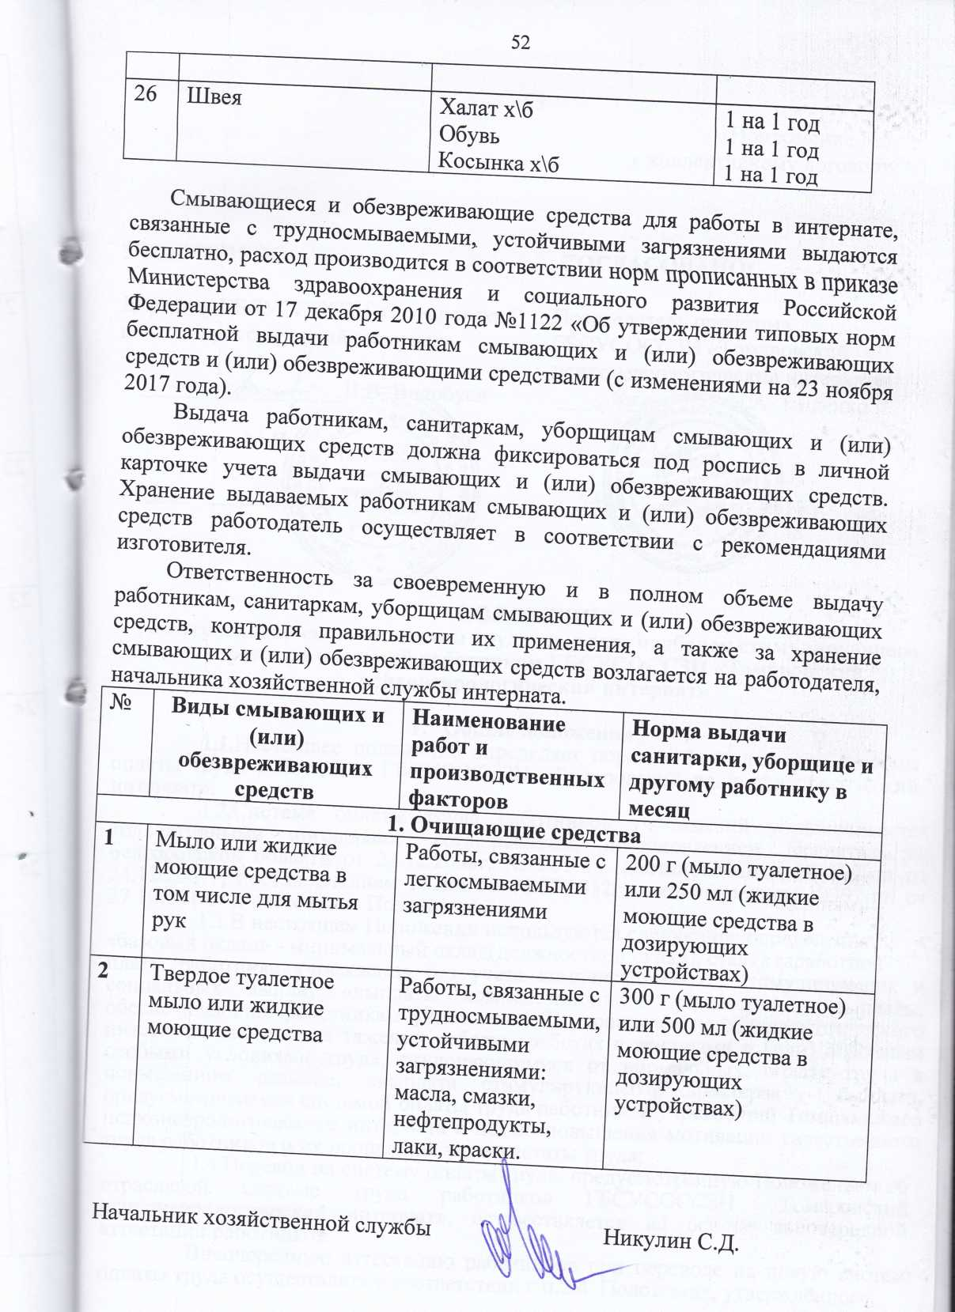
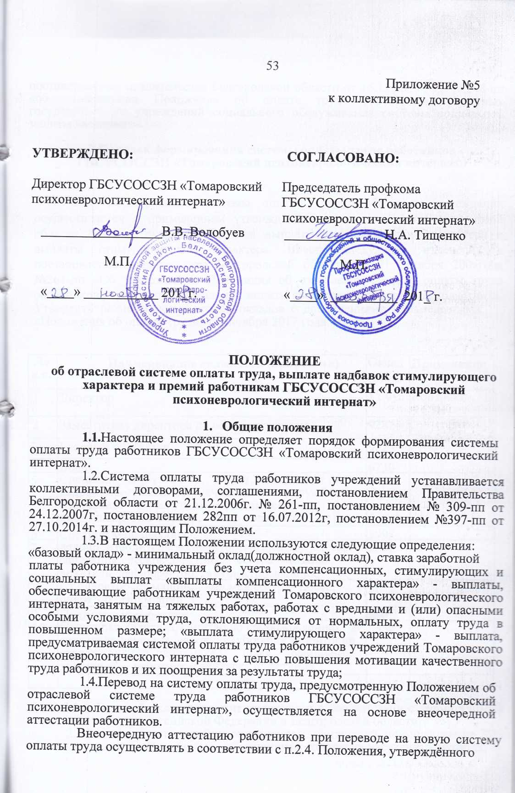
постановлением правительства Белгородской области от 16.12.2005 года №248-пп «об утверждении Положения об оплате труда работников областных государственных учреждений социального обслуживания системы социальной защиты населения».
2.Порядок формирования системы оплаты труда работников ГБСУСОССЗН «Томаровский психоневрологический интернат»
2.1. Формирование системы оплаты труда работников учреждения осуществляется с применением утверждённых правительством Белгородской области базовых окладов, перечней выплат компенсационного характера и выплаты стимулирующего характера. Внести следующие изменения в постановление правительства Белгородской области от 21 декабря 2006года №261-пп «Об утверждении Положения об отраслевой системе оплаты труда работников учреждений социальной защиты населения Белгородской области».
Утвердить размеры должностных окладов с дополнениями и изменениями «Положения об оплате труда» с 1 ноября 2017 года:

Л» п.п. | Наименование должности (профессии) | Оклад (руб.) | Примечание
1 | Директор | 13 954 | Контракт УСЗН
2 | Заместитель директора по общим вопросам | 9282
3 | Главный бухгалтер | 9828
4 | Врач | 6730
5 | Специалисты (бухгалтер, юрист, специалист по кадрам, программист, начальник хоз.службы, специалист по закупкам, библиотекарь, инструктор по труду, шеф повар,психолог) | 6451
6 | Средний мед. персонал. | 5998
7 | делопроизводитель,экспедитор,зав.складом,слесарь-сантехник,слесарь-электрик, сестра хозяйка, водитель, дефинфектор, газоэлектросварщик, столяр- плотник. | 5852
8 | Ст.оператор ст.машин, мл.мед.сестра, повар, оператор стир.машин | 5652
9 | Социальный работник | 5985
10 | Санитарка палатная, санитар по сопровождению, санитарка ванщица, садовник, уборщик территории, сторож, лифтер, парикмахер, швея, официант, кухонный работник, санитарка буфетчица | 5554
2.1.1. Базовый оклад подлежит индексации в соответствии с нормативными правовыми актами Российской Федерации и Белгородской области.
2.1.2. Специалистам, работающим на селе, установить повышенные на 25% базовые оклады. Специалистам, работающим в городских населенных пунктах, за
исключением городов областного значения, сохранить размер повышения
базовых окладов на 25%
2.1.3.Выплаты компенсационного характера устанавливаются к базовым окладам.
2.1.4.Порядок и условия осуществления выплаты стимулирующего характера в Томаровском психоневрологическом интернате, определяются самостоятельно в пределах фонда оплаты труда решением комиссии по назначению выплат стимулирующего характера.
2.1.5. Стимулирующая выплата устанавливается работникам в процентном отношении к базовому окладу.
2.1.6.Выплата стимулирующего характера является обязательной выплатой при условии соблюдения качества предоставляемых услуг.
2.2. К компенсационным выплатам относится:
- коэффициент за непрерывный стаж работы от 0,2-0,6
- коэффициент за специфику работы 0,25
- коэффициент квалификации от 0,1-0,4
- коэффициент уровня управления от 0,2-0,6
- коэффициент за классность в зависимости от категории
2.2.1. Порядок определения размера коэффициента за непрерывный стаж работы:
- в размере 0,2 базового оклада за первые три года и 0,1 за последующие два года непрерывной работы, но не выше 0,3 базового оклада всем работникам учреждения, кроме врачей и работников среднего медицинского персонала.
- в размере 0,3 базового оклада за первые три года и по 0,15 за каждые последующие два года непрерывной работы, но не выше 0,60 базового оклада врачам и среднему медицинскому персоналу учреждений всех типов, расположенных в сельской местности.
2.2.2. Стаж работы сохраняется:
При поступлении на работу в учреждения социальной защиты населения, при отсутствии во время перерыва другой работы:
2.2.2.1. Не более одного месяца:
Со дня увольнения из учреждений социальной защиты населения, здравоохранения.
2.2.2.2.. Порядок исчисления стажа непрерывной работы, дающего право на получение
надбавок:
2.2.2.3 В стаж работы засчитываются внесенные изменения в постановлении Правительства Белгородской области от 24.12.2007г за №309-пп в подпункте 11.3. 2.10. Порядок определения размера коэффициента квалификации:
- специалистам, имеющим учёную степень или почётное звание, в размере 0,4 базового оклада:
- специалистам, имеющим высшую категорию, в размере 0,3 базового оклада;
- специалистам, имеющим первую категорию, в размере 0,2 базового оклада;
- специалистам, имеющим вторую категорию в размере 0,1 базового оклада.
2.2.3.Порядок определения размера коэффициента уровня управления:
- руководителям учреждения коэффициент уровня управления устанавливается в размере 0,6
базового оклада;
- заместителям руководителя, главным бухгалтерам в размере 0,4 базового оклада;
- руководителям структурных подразделений в размере 0,3 базового оклада.
2.2.4.Выплаты за работу в ночное время, выходные и праздничные дни, производится согласно законодательству Российской Федерации.
2.3. К выплатам стимулирующего характера относятся следующие надбавки:

2.3.1. Повышение профессионального уровня
2.3.2. Профессиональное мастерство водителям в зависимости от открытой
категории.
2.3.3. Сложность работы и дополнительные услуги;
2.3.4. Эффективность в работе до 100%
2.3.5 Интенсивность в работе не ограничена.
2.3.6. Качество работы
Порядок выплаты надбавок :
2.3.1.1 Повышение профессионального уровня:
- высшее -25%,
- средне-специальное - 15%
2.3.2.1. За профессиональное мастерство водителям в зависимости от открытой категории в размере:
-категория В,С,Д,Е - до100%
-категория В,С,Д - до50%
2.3.3.1. Коэффициент сложности в работе и дополнительные работы:
- Водителям до 50% за обслуживание и текущий ремонт нескольких автомашин, закрепленных за водителями.
- Водителям до 50% за погрузку, разгрузку товаров, получаемых на складах поставщиков
по району и области, по территории интерната.
-Делопроизводителю - печатанье деловых бумаг, не входящих в обязанности делопроизводителя, работу с обеспечиваемыми, ведение учета документов обеспечиваемых, до 50%.
- Сестре -хозяйке - за уборку складских помещений, разнос чистого белья по зданию интерната, сбор грязного белья, проведения ритуальных услуг - до 50%
-. за ненормированный рабочий день до 50%
- за подмену отпусков до 100%-,
Бухгалтерам и специалисту по кадрам
- за оформление стендов, подшивку документов, составление планов работы и мероприятий согласно регионального стандарта «Качество услуг в области социальной защиты населения», работа на ЭВМ более 3 часов,
за ведение персонофецированного учета до 50% /:.
-. За ведение аптеки: ст.медсестре - 10%
-. За проведение предрейсовых осмотров: фельдшеру 10%
2.3.4.1. - за эффективность до 100%
2.3.5.1 - надбавка за интенсивность в работе не ограничена
2. 3 6..1. - надбавка за качество выплачивается согласно положения ключевых показателей эффективности
Выплаты стимулирующего характера устанавливаются из фонда экономии по результатам работы.
Выплата стимулирующих надбавок осуществляется согласно приказа руководителя учреждения(ежемесячно), на основании Протокола заседания комиссии по выплате стимулирующей надбавки.
Размер надбавок конкретного работника определяется в зависимости от его личного вклада в результаты работы коллектива, своевременное и качественное выполнение функций и обязанностей, определённых должностными обязанностями, с учётом факторов, характеризующих их отношение к труду, инициативность, неординарный подход к порученному делу.
3а ненадлежащее выполнение должностных обязанностей, возложенных на

работника,
размер надбавок может быть уменьшен частично или полностью.
Основанием для уменьшения размера надбавок является приказ о применении
дисциплинарного взыскания(замечания, выговора).
Стимулирующие надбавки начисляются на базовый оклад за фактически отработанное время.
III. Порядок оплаты труда руководителей учреждений и их заместителей.

3.1 Должностной оклад руководителя учреждения определяется трудовым договором, устанавливается учредителем учреждения в кратном отношении и составляет до 5-ти размеров величины МРОТ.
Должностные оклады главных бухгалтеров учреждений устанавливаются ниже должностного оклада руководителя учреждения на 10 процентов, заместителей на 15%. Учредитель может устанавливать руководителям учреждений вознаграждения по итогам работы за квартал и год по результатам деятельности.
IV. Основные подходы к формированию фонда оплаты учреждений и штатному расписанию.
4.1. Фонд оплаты труда учреждений формируется на календарный год как за счет средств областного бюджета, так и за счет средств, поступающих из внебюджетных источников.
4.2. Фонд оплаты труда в учреждении состоит из базового фонда оплаты труда и фонда стимулирования, который имеет как регулярный, так и разовый характер.
4.3 При оптимизации структуры и численности работников учреждений лимиты бюджетных обязательств на оплату труда работников учреждений социальной защиты населения области не уменьшаются при введении отраслевой системы оплаты труда.
- Экономия по фонду оплаты труда в связи с оптимизацией структуры и штатов может быть использована на выплату работникам премий по результатам работы.
- Должностные инструкции, определяющие содержание, объем и порядок выполнения работ на каждом рабочем месте, утверждаются руководителем учреждения в соответствии с квалификационными(профессиональными) требованиями и профессиональными стандартами.
- Наименование должностей или профессий и квалификационные требования к ним должно соответствовать наименованиям и требованиям, указанным в Едином тарифно-квалификационном справочнике работ и профессий рабочих и Едином квалификационном справочнике должностей руководителей, специалистов и служащих, которые утверждаются федеральным органом исполнительной власти, осуществляющим функции по выработке государственной политики и нормативно-правовому регулированию в сфере труда.
- Регламент работы комиссии по назначению выплат стимулирующего характера утверждается положением комиссии по назначению выплат стимулирующего характера.
V. Премирование и оказание материальной помощи
5.1. Экономию фонда оплаты труда в связи с оптимизацией структуры и штатов может быть использована на выплату работникам премий по результатам работы и на выплату материальной помощи на лечение или с тяжелым материальным положением.
5.2. В целях улучшения организации труда, рационального использования рабочего
времени, укрепления трудовой и производственной дисциплины и повышение
материальной заинтересованности в государственном стационарном учреждении
социального обслуживания системы социальной защиты населения Томаровский психоневрологический интернат» премирование работников производит за своевременное и качественное выполнение функциональных обязанностей, определенных должностными инструкциями с учетом деловых качеств, их отношения к труду, инициативу, исполнительскую дисциплину.
5.3.Администрация вправе выплачивать следующие виды премии: ежемесячная,
ежеквартальная, по итогам работы за год. Допускается выплаты ежеквартальной премии
частями, т.е. ежемесячно.
Ежемесячная премия выплачивается за фактически отработанное в текущем месяце время
за эффективную, продуктивную работу при отсутствии обоснованных жалоб.
Ежемесячная премия может начисляться как в процентном отношении к окладу, так и в
определенной денежной сумме.
Премия квартальная и по итогам года начисляется пропорционально отработанному
времени, в соответствующем периоде, время очередного отпуска считается отработанным
временем.
Администрация вправе производить премиальную выплату работникам при наличии
экономии фонда оплаты труда к праздникам 23 февраля, 8 марта, Дню социального
работника в определенной денежной сумме.
5.4.Вопрос о конкретном премировании работников определяется в соответствии
с их линым вкладом в общие результаты по согласованию с профсоюзным комитетом без
ограничения предельных размеров и определяется приказом директора государственного
стационарного учреждении социального обслуживания системы социальной защиты.
Показатели премирования:
- обязательное выполнение должностных инструкций;
- отсутствие административных взысканий;
- -повышение профессионального мастерства;
- творческий подход к выполнению своих обязанностей;
- выполнение обязательств по трудовому договору;
-бережное отношение к закрепленному имуществу;
-соблюдение трудового законодательства;
-проявление творческих инициатив, самостоятельности, ответственного отношения к профессиональному долгу;
-выполнение особо важных работ, активное участие в мероприятиях, проводимых вышестоящими органами управления, успешное выполнение

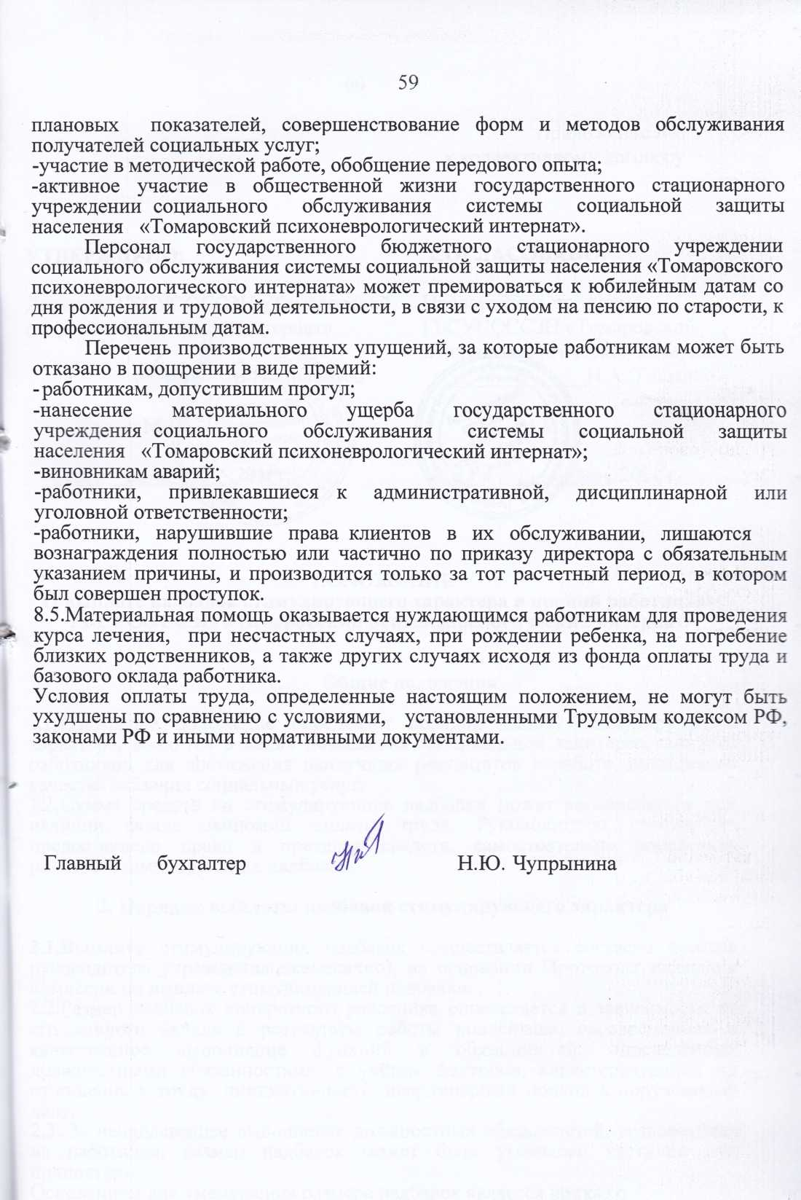

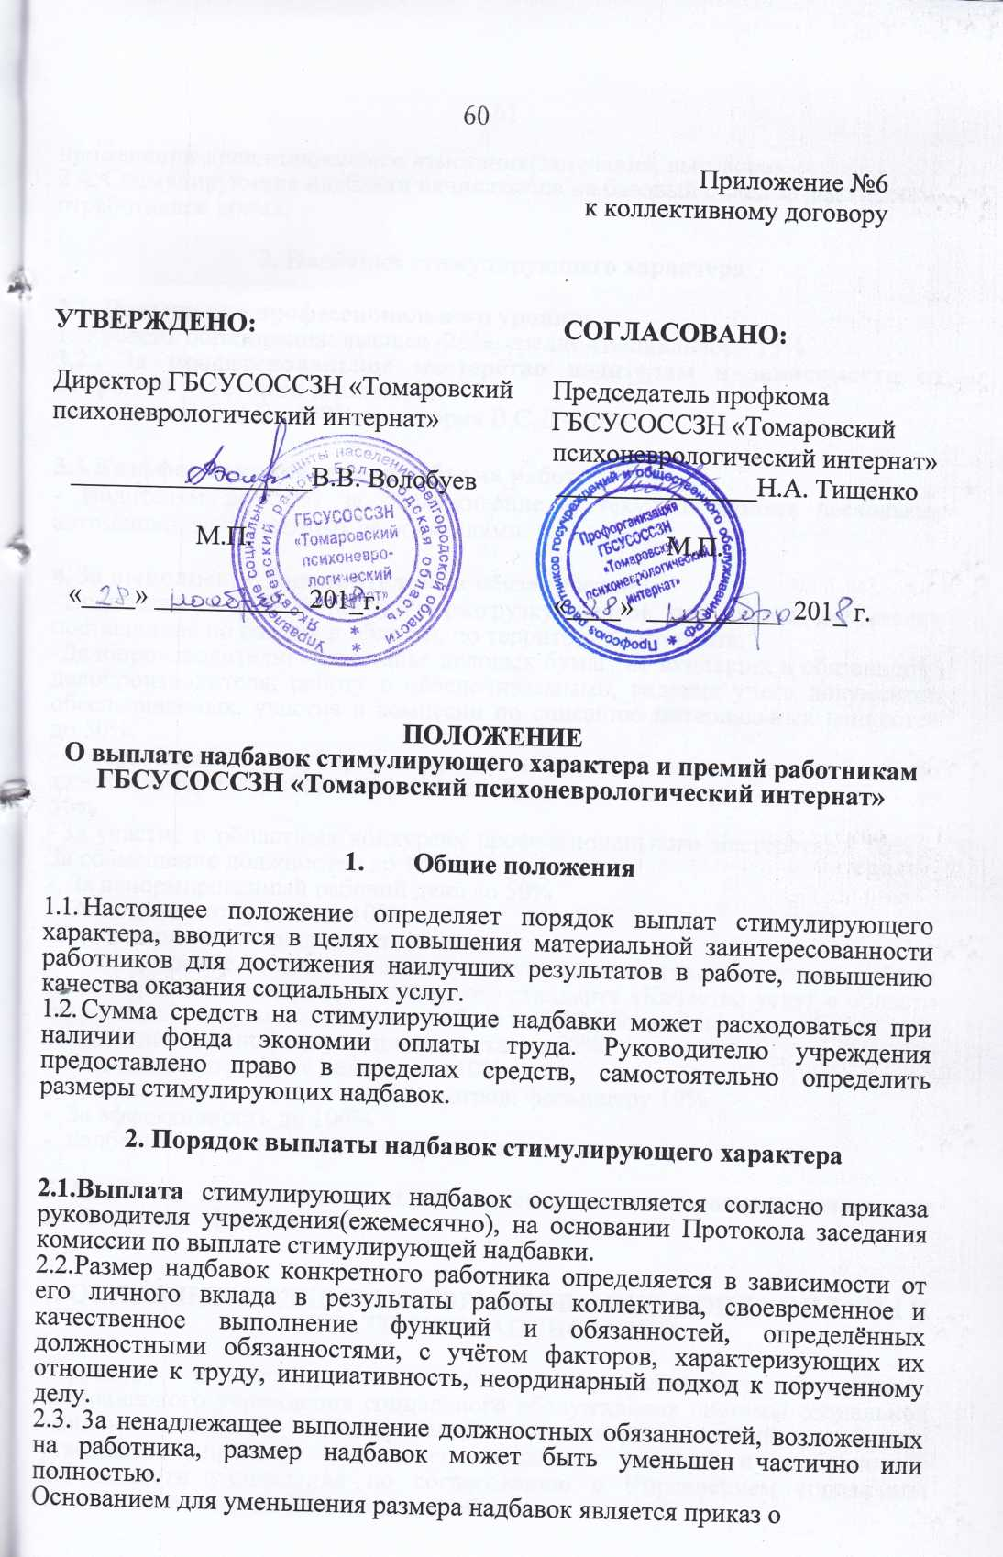
Приложение №6
к коллективному договору

УТВЕРЖДЕНО: СОГЛАСОВАНО:

Директор ГБСУСОССЗН «Томаровский Председатель профкома
психоневрологический интернат» ГБСУСОССЗН «Томаровский
психоневрологический интернат»
__________________В.В. Волобуев _______________Н.А. Тищенко

М.П. М.П.

«____» ___________ 201_г. «____» __________ 201_ г.

ПОЛОЖЕНИЕ
О выплате надбавок стимулирующего характера и премий работникам ГБСУСОССЗН «Томаровский психоневрологический интернат»

- Общие положения

- Настоящее положение определяет порядок выплат стимулирующего характера, вводится в целях повышения материальной заинтересованности работников для достижения наилучших результатов в работе, повышению качества оказания социальных услуг.
- Сумма средств на стимулирующие надбавки может расходоваться при наличии фонда экономии оплаты труда. Руководителю учреждения предоставлено право в пределах средств, самостоятельно определить размеры стимулирующих надбавок.
2. Порядок выплаты надбавок стимулирующего характера

- Выплата стимулирующих надбавок осуществляется согласно приказа руководителя учреждения(ежемесячно), на основании Протокола заседания комиссии по выплате стимулирующей надбавки.
- Размер надбавок конкретного работника определяется в зависимости от его личного вклада в результаты работы коллектива, своевременное и качественное выполнение функций и обязанностей, определённых должностными обязанностями, с учётом факторов, характеризующих их отношение к труду, инициативность, неординарный подход к порученному делу.
2.3. 3а ненадлежащее выполнение должностных обязанностей, возложенных на работника, размер надбавок может быть уменьшен частично или полностью.
Основанием для уменьшения размера надбавок является приказ о
применении дисциплинарного взыскания(замечания, выговора).
2.4. Стимулирующие надбавки начисляются на базовый оклад за фактически
отработанное время.
3. Надбавки стимулирующего характера
3.1. Повышение профессионального уровня:
1. Уровень образования: высшее -25%, средне-специальное - 15%
3.2.. За профессиональное мастерство водителям в зависимости от открытой категории в размере:
-категория В,С,Д,Е - 100% -категория В,С,Д - 50%
3.3. Коэффициент увеличения объема работ
- Водителям до 50% за обслуживание и текущий ремонт нескольких автомашин, закрепленных за водителями.

4. За выполнение дополнительных обязанностей
- Водителям до 50% за погрузку, разгрузку товаров, получаемых на складах поставщиков по району и области, по территории интерната.
-Делопроизводителю - печатанье деловых бумаг, не входящих в обязанности делопроизводителя, работу с обеспечиваемыми, ведение учета документов обеспечиваемых, участие в комиссии по списанию материальных ценностей до 50%.
- Сестре -хозяйке - за уборку складских помещений, разнос чистого белья по зданию интерната, сбор грязного белья, проведения ритуальных услуг - до 50%
- За участие в областных конкурсах профессионального мастерства - 10% -. За совмещение должностей до 100%
-. За ненормированный рабочий день до 50%
-. За подмену отпусков до 100%-,
Бухгалтерам и специалисту по кадрам
- за оформление стендов, подшивку документов, составление планов работы и мероприятий согласно регионального стандарта «Качество услуг в области социальной защиты населения», работа на ЭВМ более 3 часов,
за ведение персонофецированного учета до 50% /:.
-. За ведение аптеки: ст.медсестре - 10%
-. За проведение предрейсовых осмотров: фельдшеру 10%
- За эффективность до 100%
- надбавка за интенсивность в работе не ограничена
5. Надбавка за качество выплачивается согласно положения ключевых показателей эффективности.
7. ОСНОВНЫЕ ПОДХОДЫ К ФОРМИРОВАНИЮ ФОНДА ОПЛАТЫ И ШТАТНОМУ РАСПИСАНИЮ
Структуру и штатную численность государственного бюджетного стационарного учреждения социального обслуживания системы социальной защиты населения «Томаровский психоневрологический интернат» утверждает директор, исходя из конкретных условий и особенностей деятельности учреждения по согласованию с Управлением социальной защиты населения по Белгородской области.

Источником средств, направленных на оплату труда является Единый фонд
оплаты труда, утвержденный Управлением социальной защиты населения по Белгородской области.
- Фонд оплаты труда формируется на календарный год, как за счет средств областного бюджета, так и за счет средств, поступающих из внебюджетных источников.
- Фонд оплаты труда состоит из базового фонда оплаты труда и фонда стимулирования, который имеет как регулярный, так и разовый характер.
3. При оптимизации структуры и численности работников лимиты бюджетных обязательств на оплату труда работников не уменьшаются при введении отраслевой системы оплаты.
- Экономия по фонду оплаты труда может быть использована на выплату работникам премий по результатам работы, а также на выплату материальной помощи работникам на лечение и трудным материальным положением.
- Должностные инструкции, определяющие содержание, объем и порядок выполнения работ на каждом рабочем месте, утверждаются директором учреждения.
квалификационными (профессиональными) требованиями и профессиональными стандартами.
6. Наименование должностей или профессий и квалификационные требования к ним
должны соответствовать наименованиям и требованиям, указанным в Едином
квалификационном справочнике должностей руководителей, специалистов и служащих, которые утверждаются Федеральным органом исполнительной власти, осуществляющим функции по выработке государственной политики и нормативно-правовому регулированию в сфере оплаты труда.
7. Осуществить перевод на отраслевую систему оплаты труда работников
государственного бюджетного стационарного учреждении социального обслуживания системы социальной защиты населения «Томаровский психоневрологический интернат» в пределах фонда оплаты труда, предусмотренного областным бюджетом на текущий год с учетом увеличения объемов социальных платных услуг, предоставляемых гражданам пожилого возраста и инвалидам в текущем году.
8. ПРЕМИРОВАНИЕ И ОКАЗАНИЕ МАТЕРИАЛЬНОЙ ПОМОЩИ
Экономию фонда оплаты труда в связи с оптимизацией структуры и штатов может быть использована на выплату работникам премий по результатам работы и на выплату материальной помощи на лечение или с тяжелым материальным положением.
Особенности премирования руководителя учреждения.
8.1.Учредитель может устанавливать руководителям учреждений вознаграждения по итогам работы за квартал и год по результатам деятельности,
в соответствии с приказом управления социальной защиты населения Белгородской области на основании представлений профсоюзного комитета и комиссии по распределению стимулирующих выплат.
8.2. В целях улучшения организации труда, рационального использования рабочего
времени, укрепления трудовой и производственной дисциплины и повышение
материальной заинтересованности в государственном стационарном учреждении
социального обслуживания системы социальной защиты населения Томаровский психоневрологический интернат» премирование работников производит за своевременное и качественное выполнение функциональных обязанностей, определенных должностными инструкциями с учетом деловых качеств, их отношения к труду, инициативу, исполнительскую дисциплину.
8.3. Администрация вправе выплачивать следующие виды премии: ежемесячная,
ежеквартальная, по итогам работы за год. Допускается выплаты ежеквартальной премии частями, т.е. ежемесячно.
Ежемесячная премия выплачивается за фактически отработанное в текущем месяце время за эффективную, продуктивную работу при отсутствии обоснованных жалоб.
Ежемесячная премия может начисляться как в процентном отношении к окладу, так и в определенной денежной сумме.
Премия квартальная и по итогам года начисляется пропорционально отработанному времени, в соответствующем периоде, время очередного отпуска считается отработанным временем.
Администрация вправе производить премиальную выплату работникам при наличии экономии фонда оплаты труда к праздникам 23 февраля, 8 марта, Дню социального работника в определенной денежной сумме.
8.4. Вопрос о конкретном премировании работников определяется в соответствии с их личным вкладом в общие результаты по согласованию с профсоюзным комитетом без ограничения предельных размеров и определяется приказом директора государственного стационарного учреждении социального обслуживания системы социальной защиты.
Показатели премирования:
- обязательное выполнение должностных инструкций;
- отсутствие административных взысканий;
- -повышение профессионального мастерства;
- творческий подход к выполнению своих обязанностей;
- выполнение обязательств по трудовому договору;
-бережное отношение к закрепленному имуществу;
-соблюдение трудового законодательства;
-проявление творческих инициатив, самостоятельности, ответственного отношения к профессиональному долгу;
-выполнение особо важных работ, активное участие в мероприятиях, проводимых вышестоящими органами управления, успешное выполнение плановых показателей, совершенствование форм и методов обслуживания получателей социальных услуг;
-участие в методической работе, обобщение передового опыта;
-активное участие в общественной жизни государственного стационарного учреждении социального обслуживания системы социальной защиты населения «Томаровский психоневрологический интернат».
Персонал государственного бюджетного стационарного учреждении социального обслуживания системы социальной защиты населения «Томаровского психоневрологического интерната» может премироваться к юбилейным датам со дня рождения и трудовой деятельности, в связи с уходом на пенсию по старости, к профессиональным датам.
Перечень производственных упущений, за которые работникам может быть

